

**本科实验报告**

|  |  |
| --- | --- |
| 课程名称： | B/S体系软件设计 |
| 姓 名： | 周炜 |
| 学 院： | 计算机科学与技术学院 |
| 系： | 计算机科学与技术系 |
| 专 业： | 计算机科学与技术 |
| 学 号： | 3210103790 |
| 指导教师： | 胡晓军 |

2023年 10月 10日

**浙江大学实验报告**

课程名称： B/S体系软件设计 实验类型： 课程大作业

实验项目名称： 物联网设备管理平台

学生姓名： 周炜 专业： 3210103790 学号： 3210103790

同组学生姓名： 指导老师： 胡晓军

实验地点： 实验日期： 年 月 日

目录

1 项目简介 3

2 功能介绍 4

2.1 功能模块设置 4

2.2 详细功能 4

3 环境配置与基本准备 5

3.1 环境配置 5

3.2 发送消息 5

4 操作指南 7

4.1 用户注册与登录 7

4.2 个人信息管理 9

4.3 设备管理 11

4.4 管理员模式 22

4.5 问题栏 28

5 后端接口 33

5.1 文件结构 33

5.2 类型定义 34

5.3 函数接口 35

6 Q&A 常见问题 44

# 项目简介

IoT System，全称为物联网系统，是一个基于互联网的延伸和扩展，将各种信息传感设备与网络结合形成一个庞大网络，实现人、机、物在任何时间、任何地点的互联互通的项目。物联网在工业、农业、环境、交通、物流和安保等基础设施领域得到广泛应用，推动了智能化发展，优化资源分配，提高行业效率。同时，物联网也在家居、医疗健康、教育、金融、旅游等领域改善了生活质量。

IoT System项目是为2023-2024秋冬学期《B/S体系软件设计》课程而创建的。该项目的目标是为用户提供友好的界面，适配手机移动端，并提供必要的软件项目文档，以帮助学习web应用开发技术和流程。IoT System采用了B/S结构设计，实现了数据接收、统计分析，以及用户信息和设备配置的修改。这个项目包括了web前后端、MQTT服务器以及相关文档，全部由一人独立完成。

IoT System是一个基于B/S体系结构的物联网应用管理系统，提供用户友好的网页界面。用户可以通过注册和登录进入系统，添加、配置、删除物联网终端设备，并查看统计数据。该系统的前端使用了Umi框架，数据流方案采用React框架，UI组件库主要使用了antdesign。后端使用node.js语言编写，数据库则使用MySQL。为了简化MQTT数据包的处理，还使用了Mosquito服务器作为消息中间件。

IoT System的目标是为用户提供一个便捷的物联网应用管理工具，帮助他们实时监控和分析物联网终端设备的数据。这有助于推动物联网的发展和应用，促进智能化发展，提高行业效率。

# 功能介绍

## 功能模块设置

**2.1.1 未注册的游客**

用户登录模块

首页展示模块

**2.1.2 用户**

用户管理模块

统计展示模块

设备管理模块

信息展示模块

## 详细功能

**2.2.1 监听与保存信息**

IoT System允许用户监听并保存由mqttServer发布的信息。这意味着用户可以实时获取物联网设备传输的数据，并将其保存用于后续分析和查看。

**2.2.2 用户管理**

IoT System提供了强大的用户管理功能。用户可以注册并登录进入系统，所有登录信息都经过加密和验证处理，确保安全性。用户可以修改个人信息，包括姓名和密码。

**2.2.3 设备管理**

用户可以在IoT System中轻松添加、配置和删除物联网终端设备。这使得设备管理变得简单而高效。用户还可以编辑、新建设备信息，以满足其特定需求。

**2.2.4 数据信息查看**

IoT System允许用户查看特定设备上报的数据信息。用户可以对数据信息进行筛选，查看设备的状态和历史轨迹，从而更好地理解设备的运行情况。

**2.2.5 统计信息展示**

用户可以通过直观的图表形式查看设备和信息的统计情况。这些图表提供了关于设备数量、消息数量等重要数据的可视化展示，帮助用户更好地理解物联网系统的运行情况。

# 环境配置与基本准备

## 环境配置

首先参见**[开发文档]**中有关的环境配置，完成所有必要环境的配置，包括但不限于，前端的React, nvm, nodejs, 后端的python, mqtt, 服务器的java, maven,数据库的mysql等等

## 发送消息

在成功使用MySQL Workbench建表**(注意需要在root下进行建表)**之后

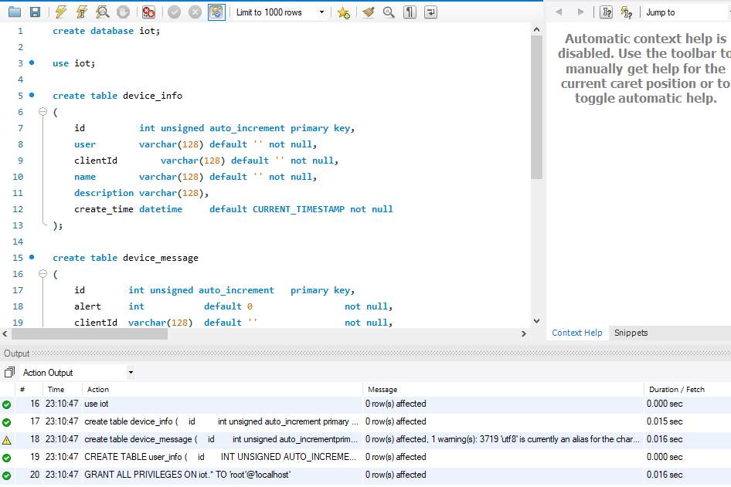

我们可以使用老师提供的java程序来进行物联网基础设备的信息发送， 可以使用cmd和下列命令完成编译：

|  |
| --- |
| # 首先要运行后端程序  mvn clean package  # 同时复制一份iot到target  cd target  java -jar iotclient-1.0.0.jar |

并且注意iot需要拖动一份到target

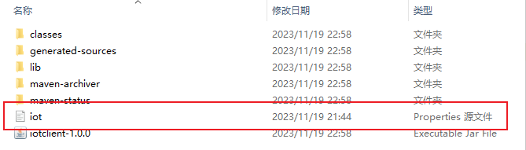

运行后，cmd的显示如下:

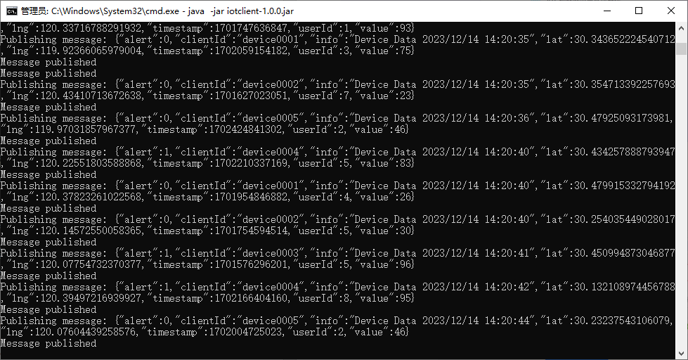

此时后端也相应得做出了反应

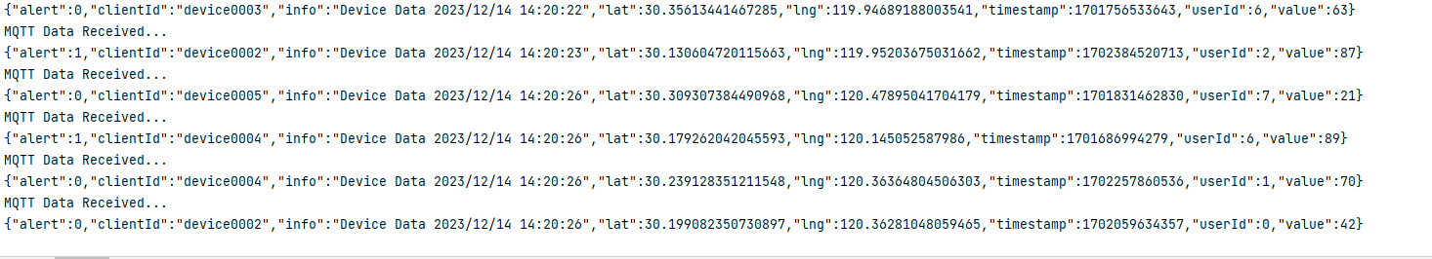

这个时候就已经建立了物联网设备的消息了，之后我们就可以来体验本网站的功能了

# 操作指南

## 用户注册与登录

进入主页后，点击用户中心或者设备管理都会跳出下列界面，即需要先登录才能进行设备管理以及用户信息修改

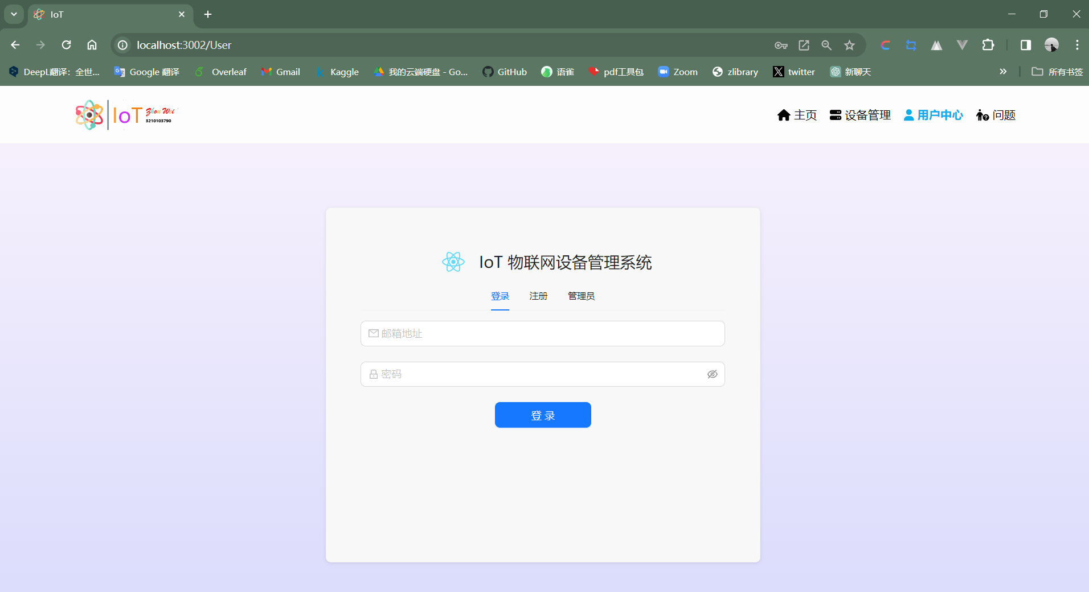

首先我们可以创建一个账号，首先邮箱格式需要正确

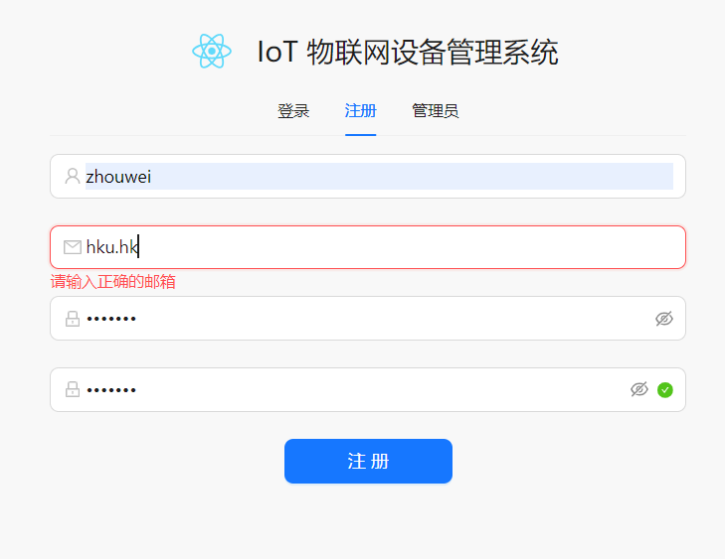

密码需要满足一定格式

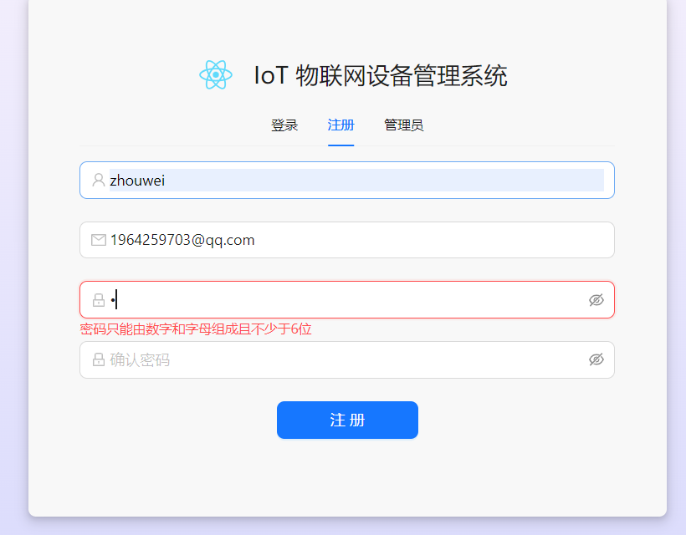

两次密码需要相同

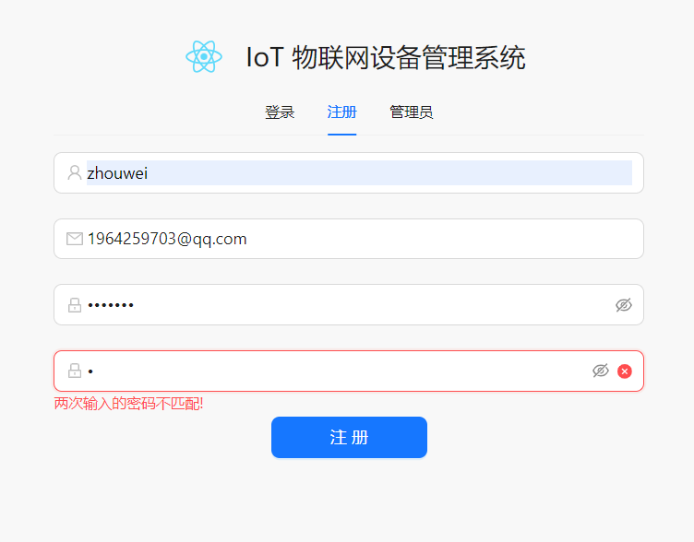

注意name和邮箱均为unique，重复会导致注册失败

|  |  |
| --- | --- |
| 邮箱存在 | 用户名存在 |
|  |  |

注册成功后，我们用刚刚注册成功的账号进行登录

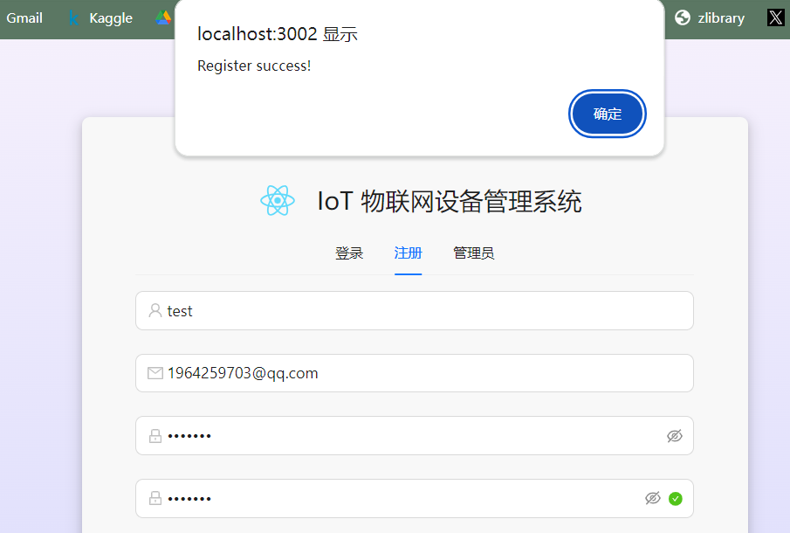

并且注意，登录信息会存在60分钟，所以刷新网页之后，登录的账号不会自动退出。但是时间超过60分钟，则需要重新登录

## 个人信息管理

登录成功之后的用户中心界面如下

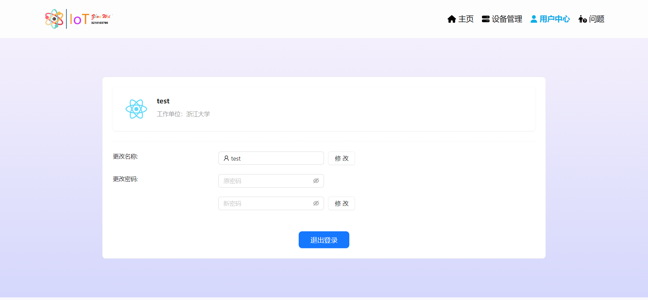

可以通过昵称修改修改姓名，不过姓名具有唯一性，所以如果已经被占用了就无法更改。

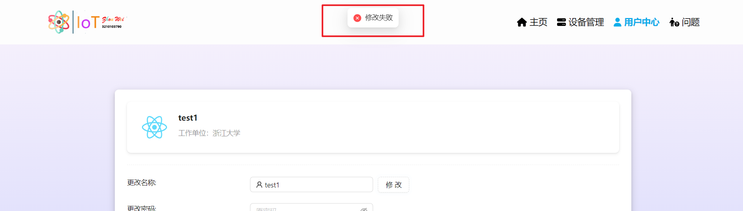

更改成功后弹出正确的消息，并且logo旁边显示的名称也相应得改变了

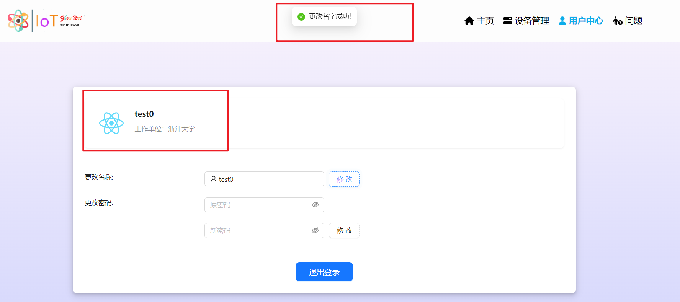

并且用户还能够修改自己的密码:

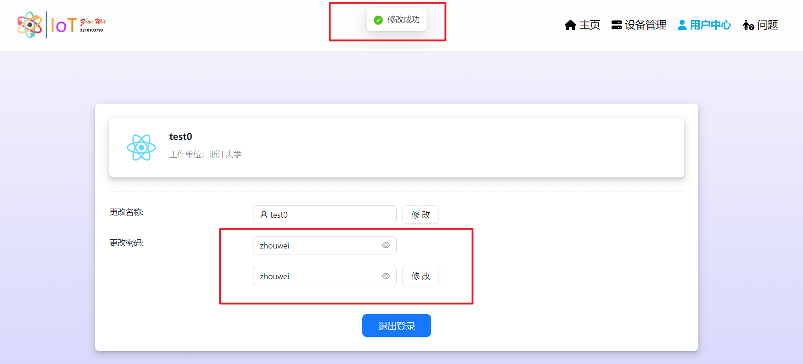

## 设备管理

可以发现刚登录成功后设备数量和消息均为0

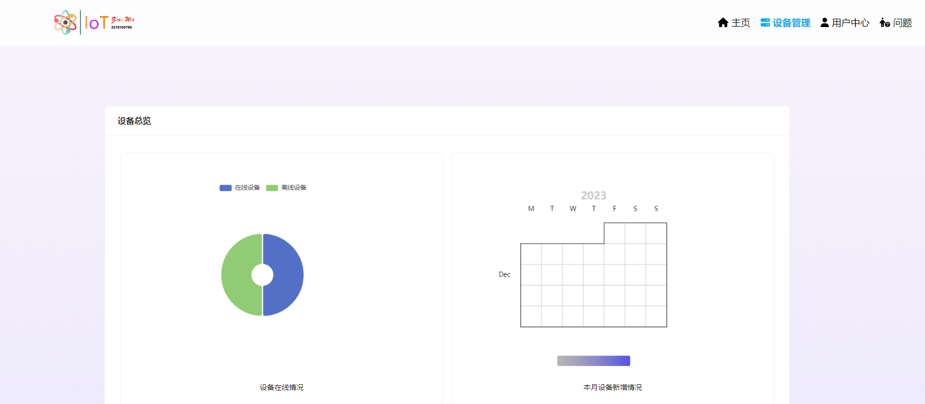

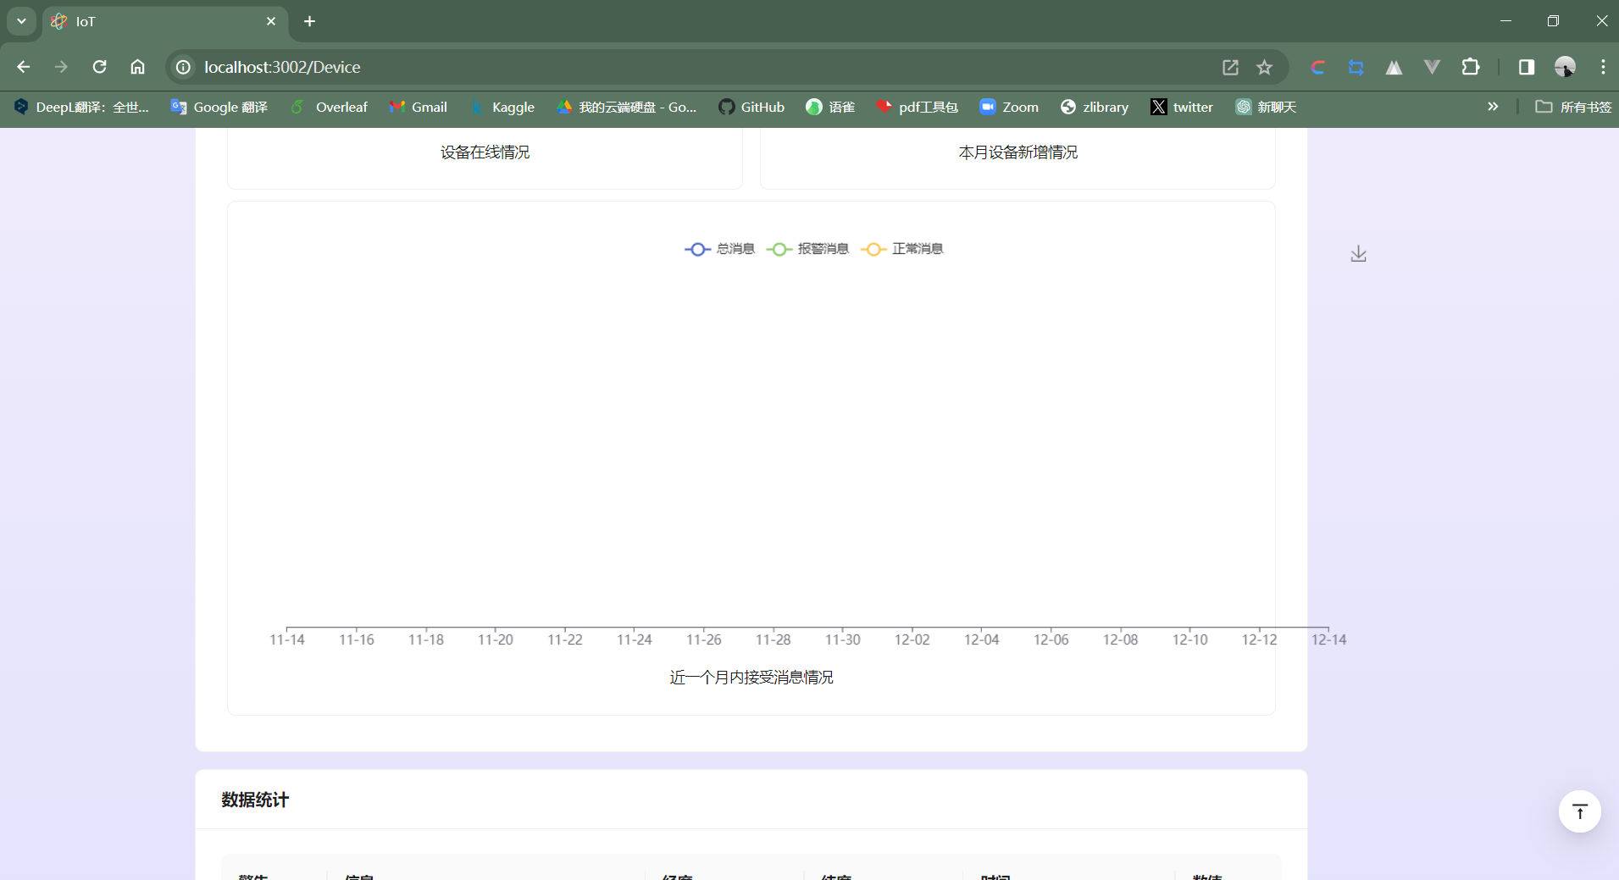

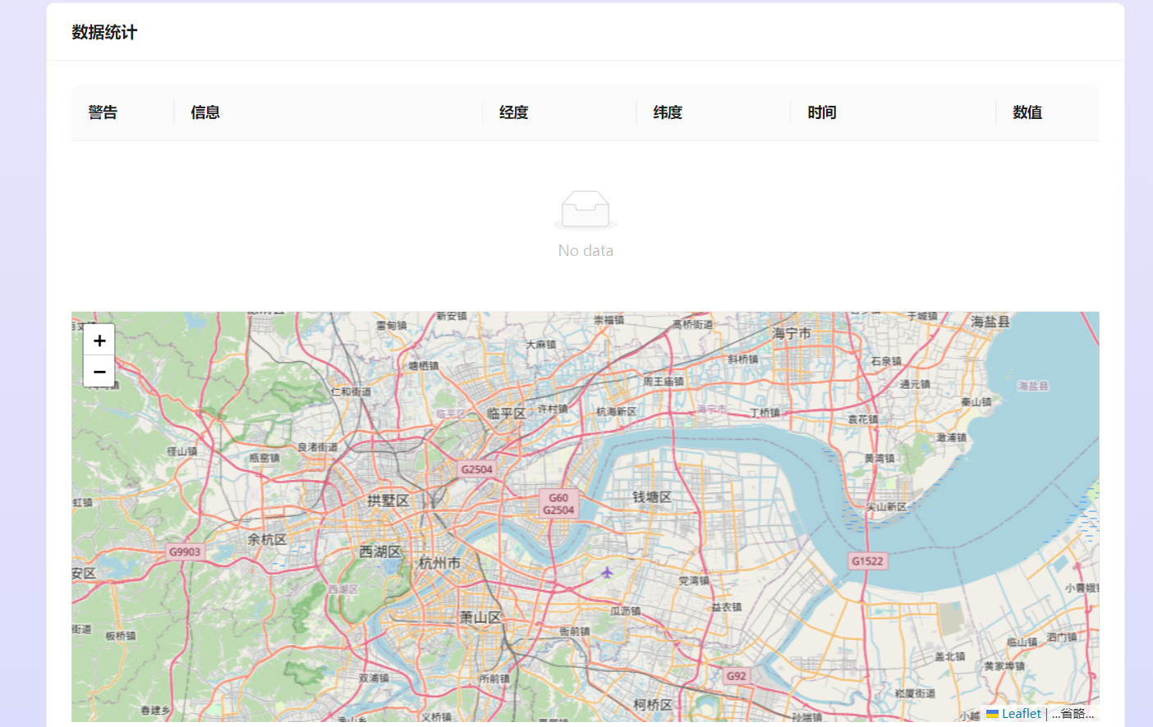

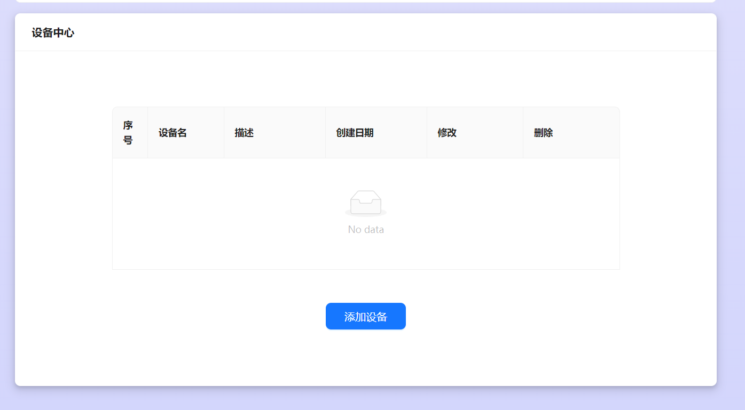

现在我们来新增一个设备,其中数据源一栏是老师提供的java程序中的clientID的值，这里输入的时候我就给出了提示

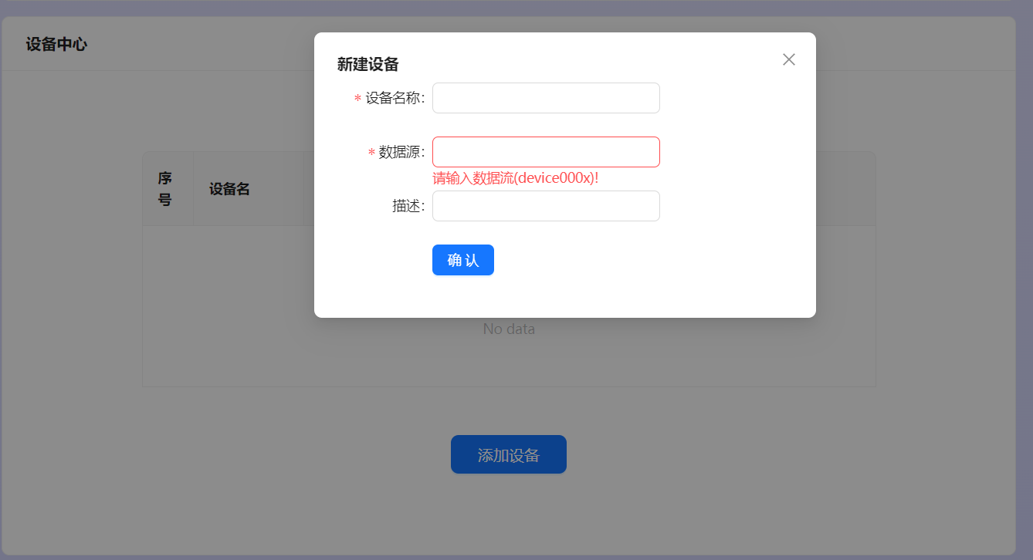

描述可以为空

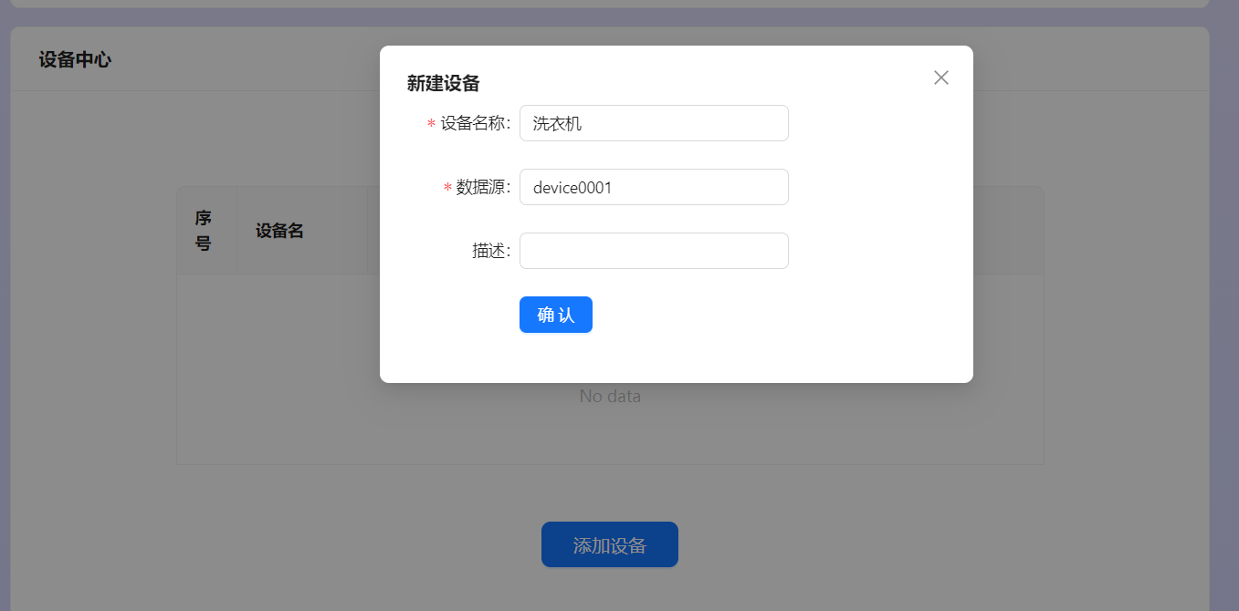

点击确认后，可以发现设备已经显示在列表中了

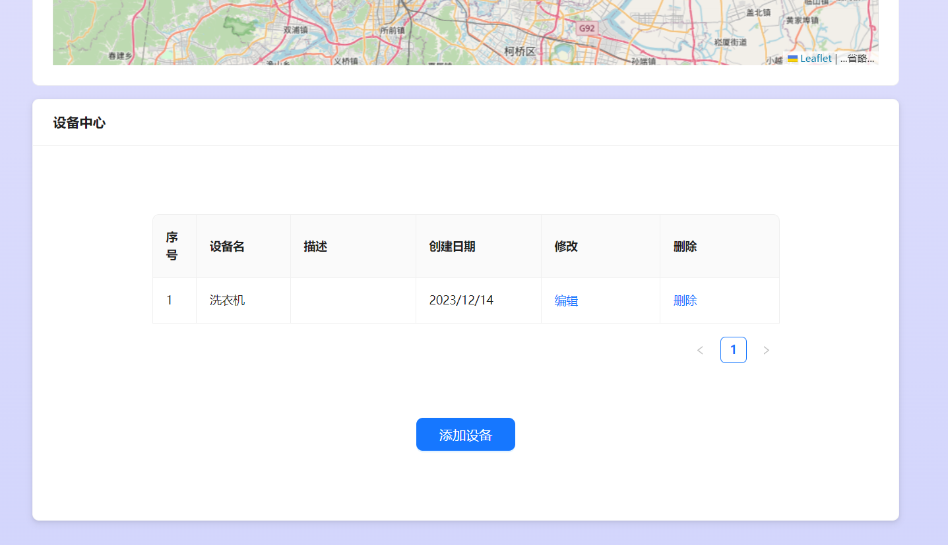

并且可以发现设备总览中的饼图也已经刷新了，日历也刷新了

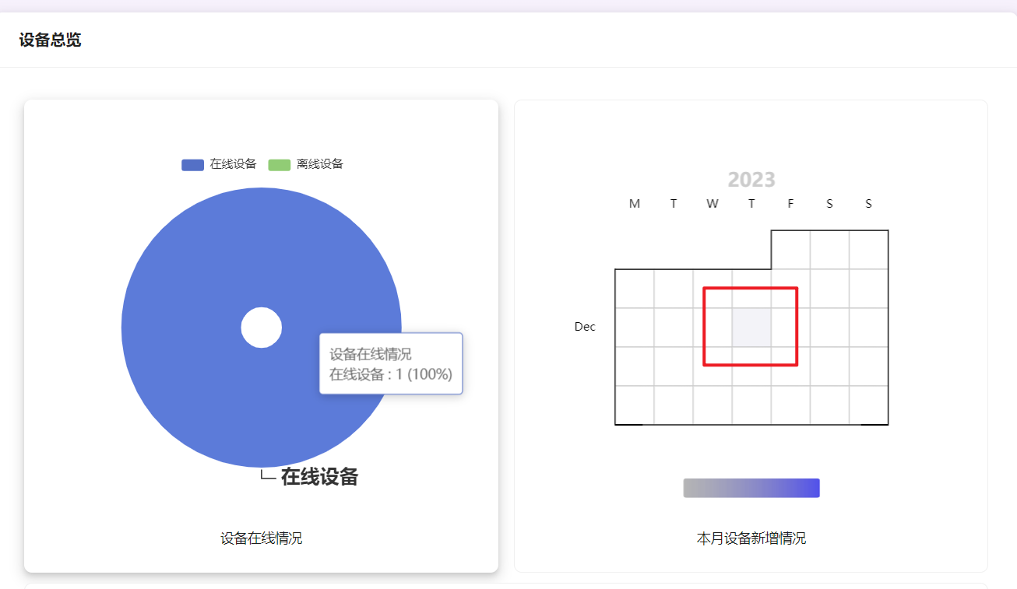

还可以看到该设备的本月消息的数量

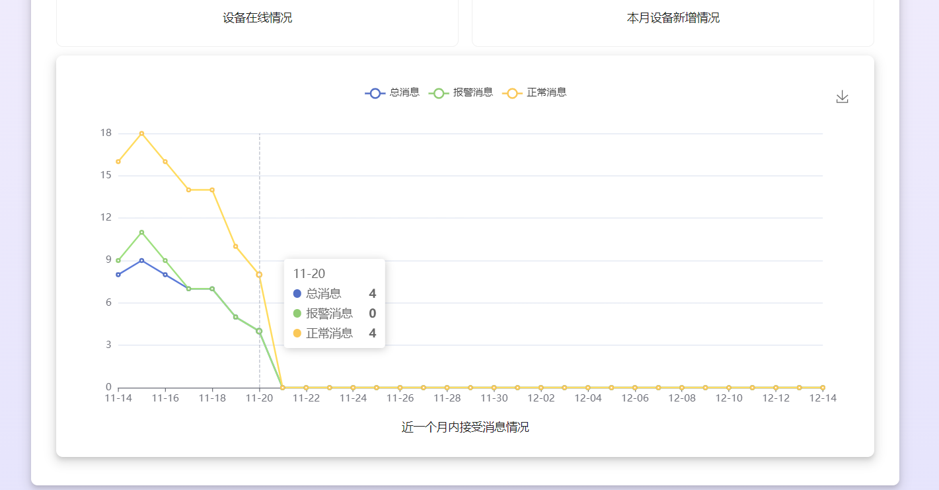

然后在数据统计模块中，可以选中该设备

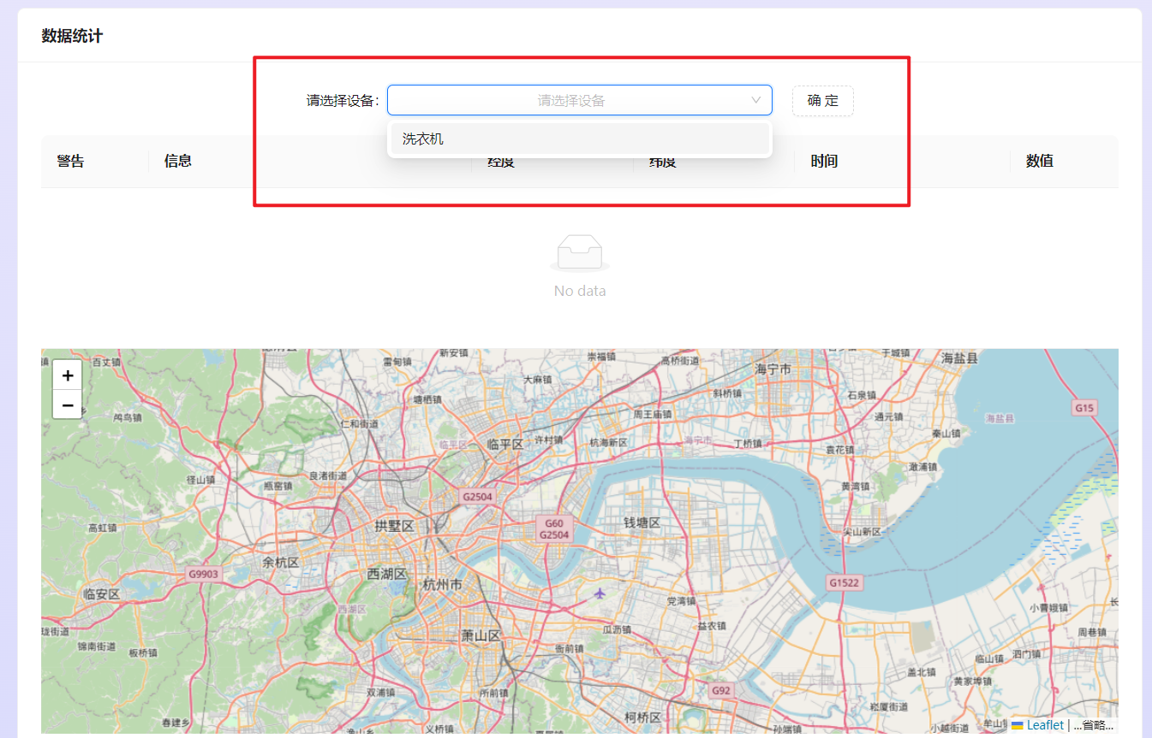

之后，该设备的消息情况在地图上标记了出来，并且按照不同的类型，颜色也有所不同

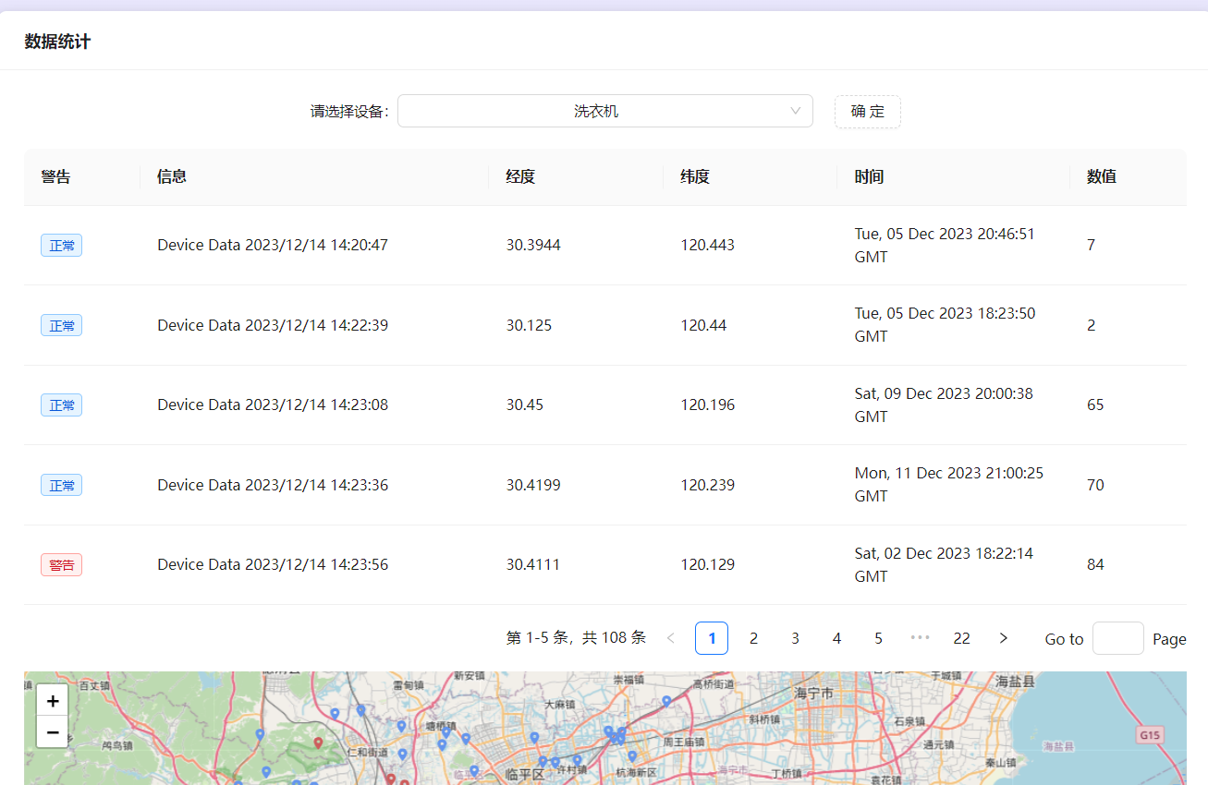

地图效果：

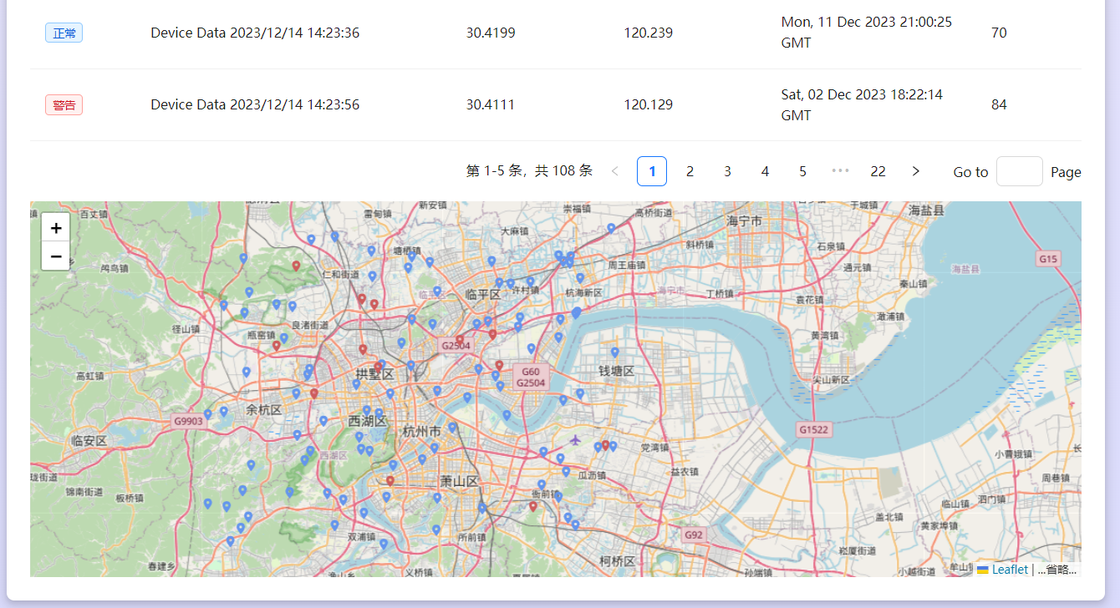

把鼠标悬浮在某个地标上，还能显示该店的一些具体信息

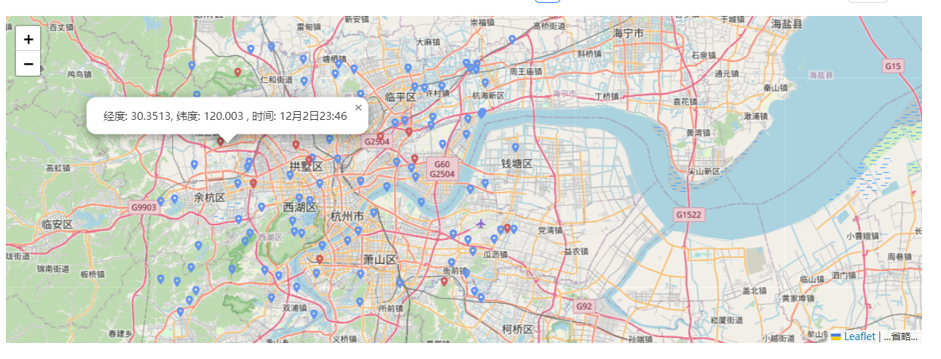

点击设备右侧的更改按钮，进行设备信息的更改

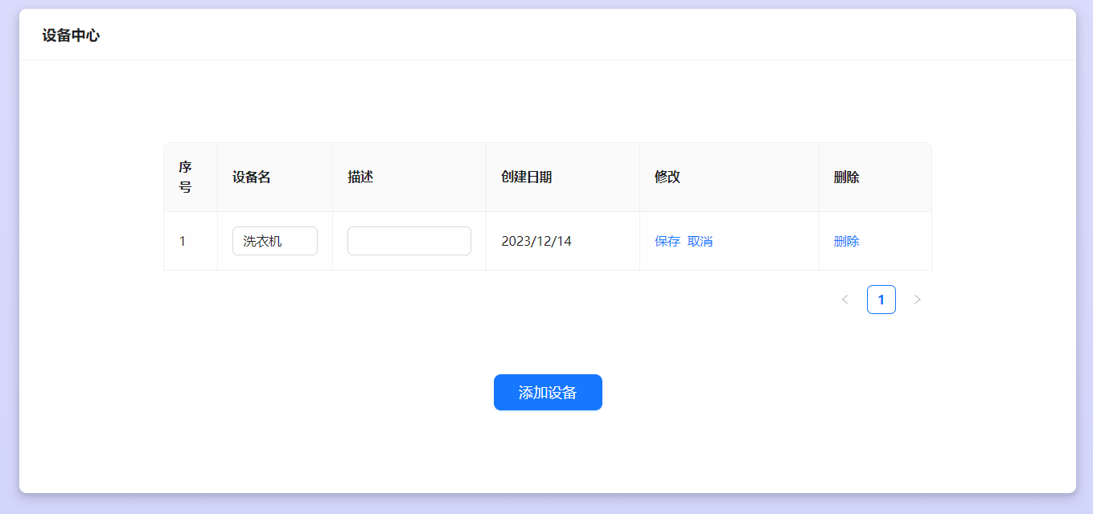

我这里修改了描述，点击保存后可以看到修改的内容被保存

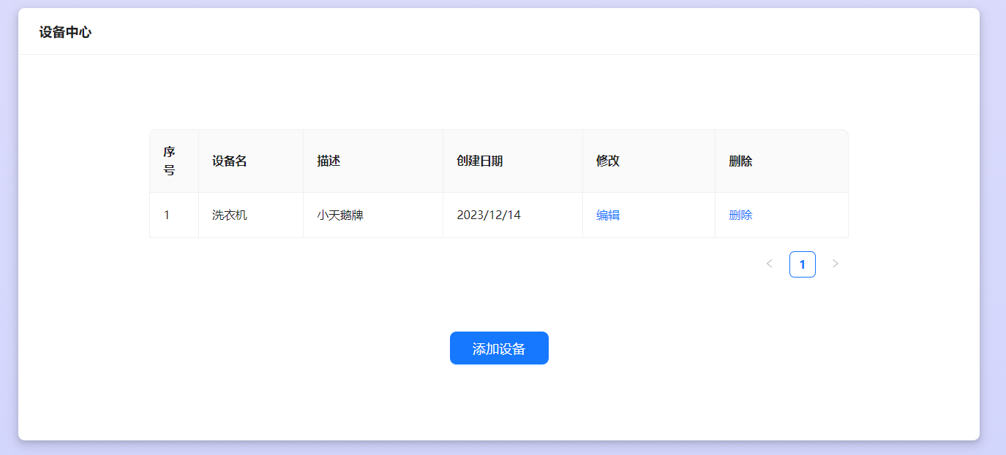

如果我添加第2台设备

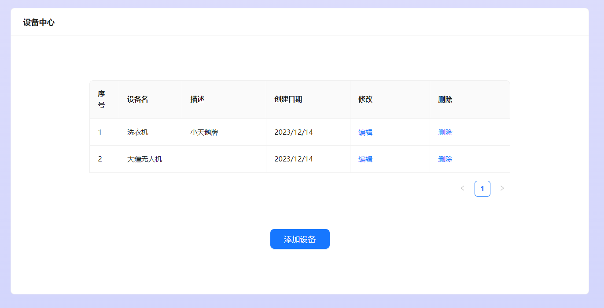

可以发现统计图表随之改变

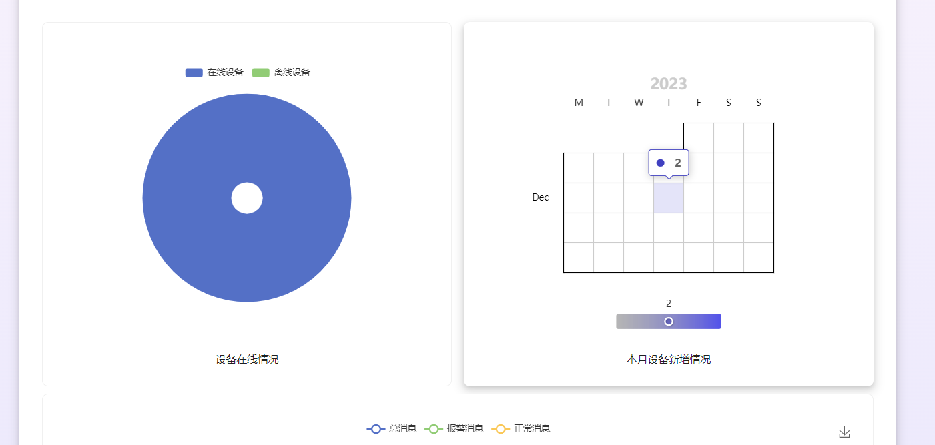

消息数也增加了

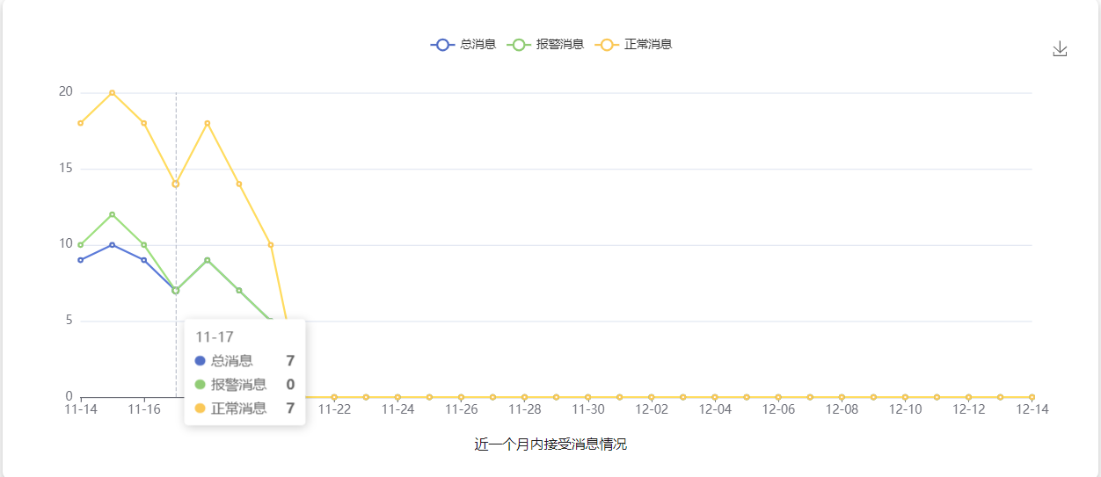

点击右侧的删除按钮并且确定后，设备将会被删除

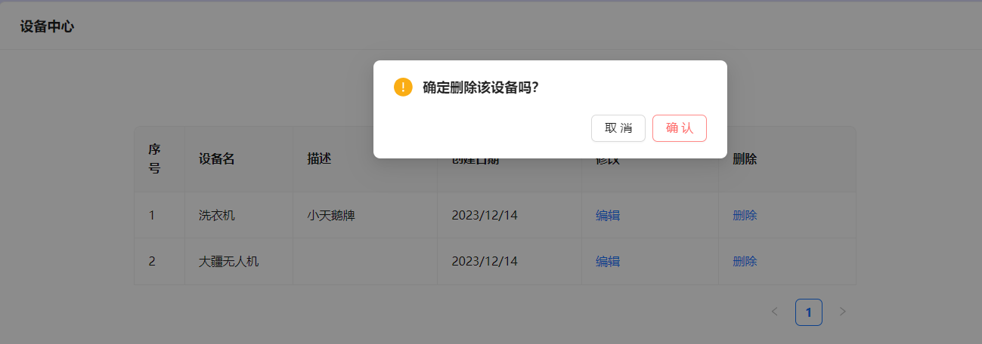

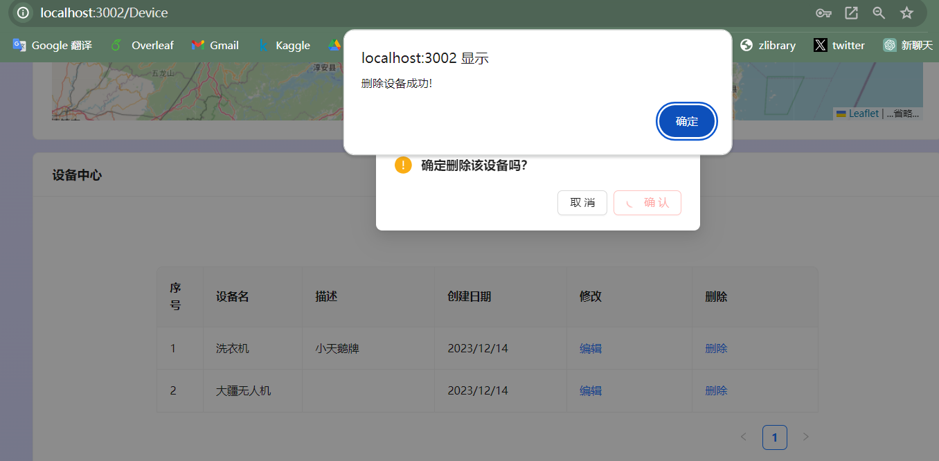

这个时候设备消失了，并且统计图表也进行了刷新

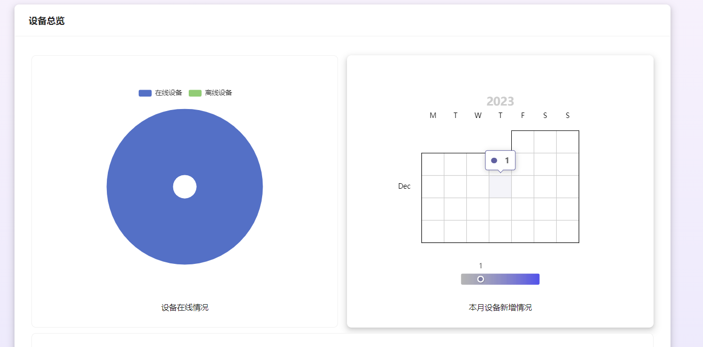

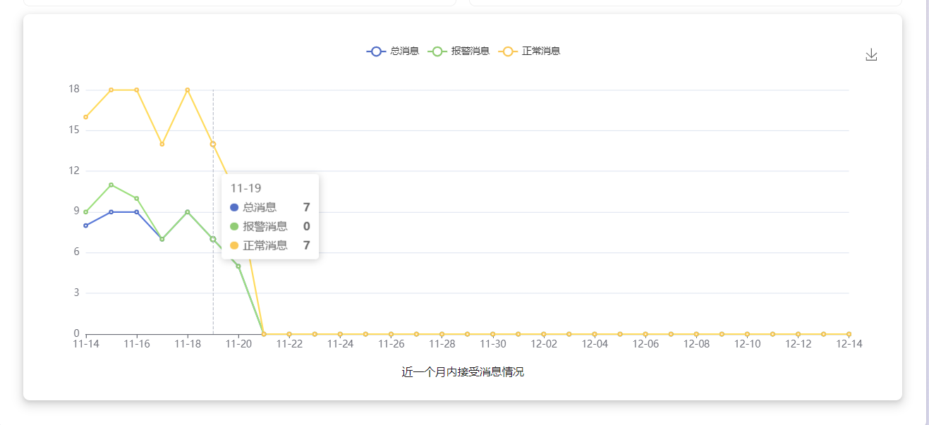

我在另外的两个测试账号分别各有一台物联网设备，可以发现他们的id并不是从1开始的，这是因为id是primary key，并且递增

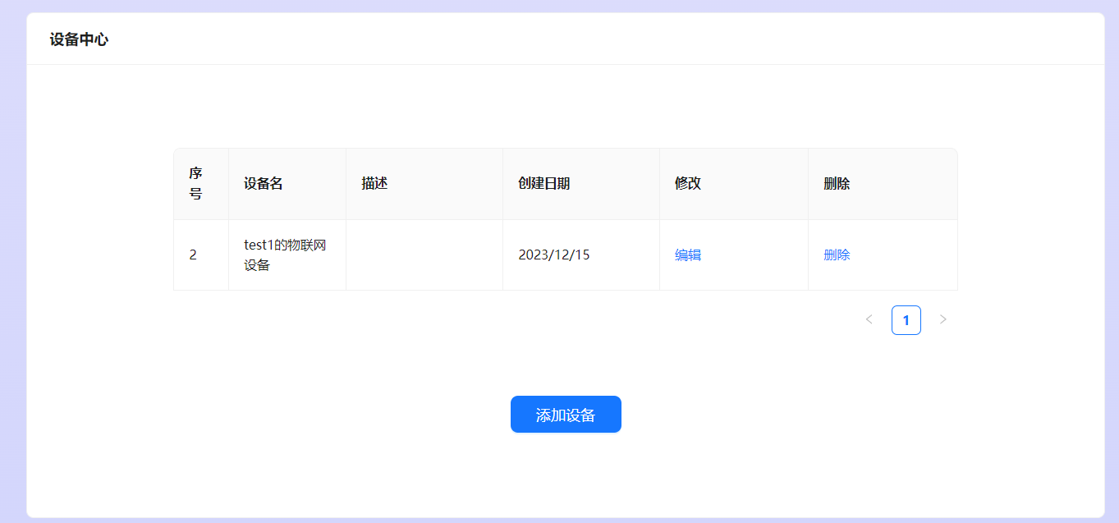

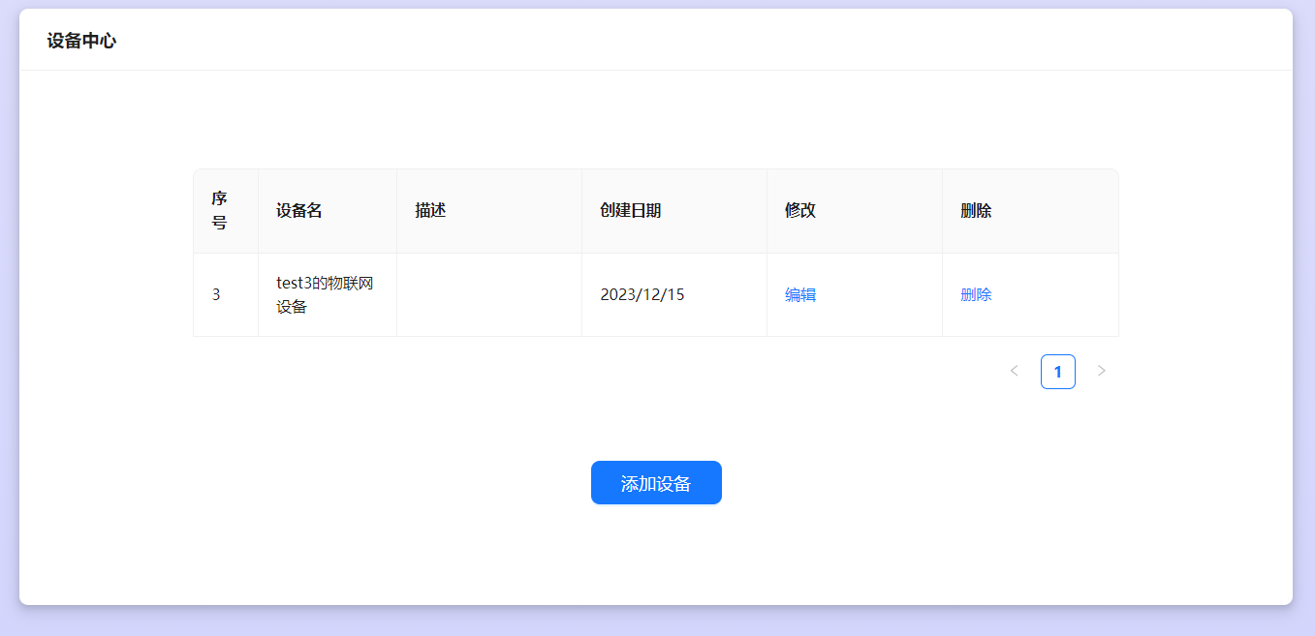

## 管理员模式

在管理员登录窗口输入正确的管理员密钥[1]就可以登录为管理员模式

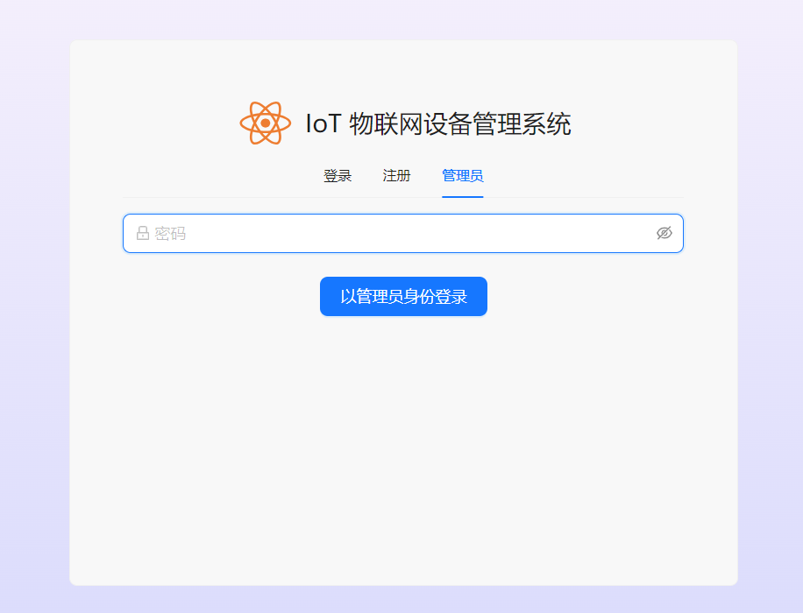

另外需要注意的是，为了保证网站的安全性，管理员模式刷新后即需要重新登录

管理员模式下，用户中心界面显示的是所有用户的信息，包括ID, Name, Token, Password等内容

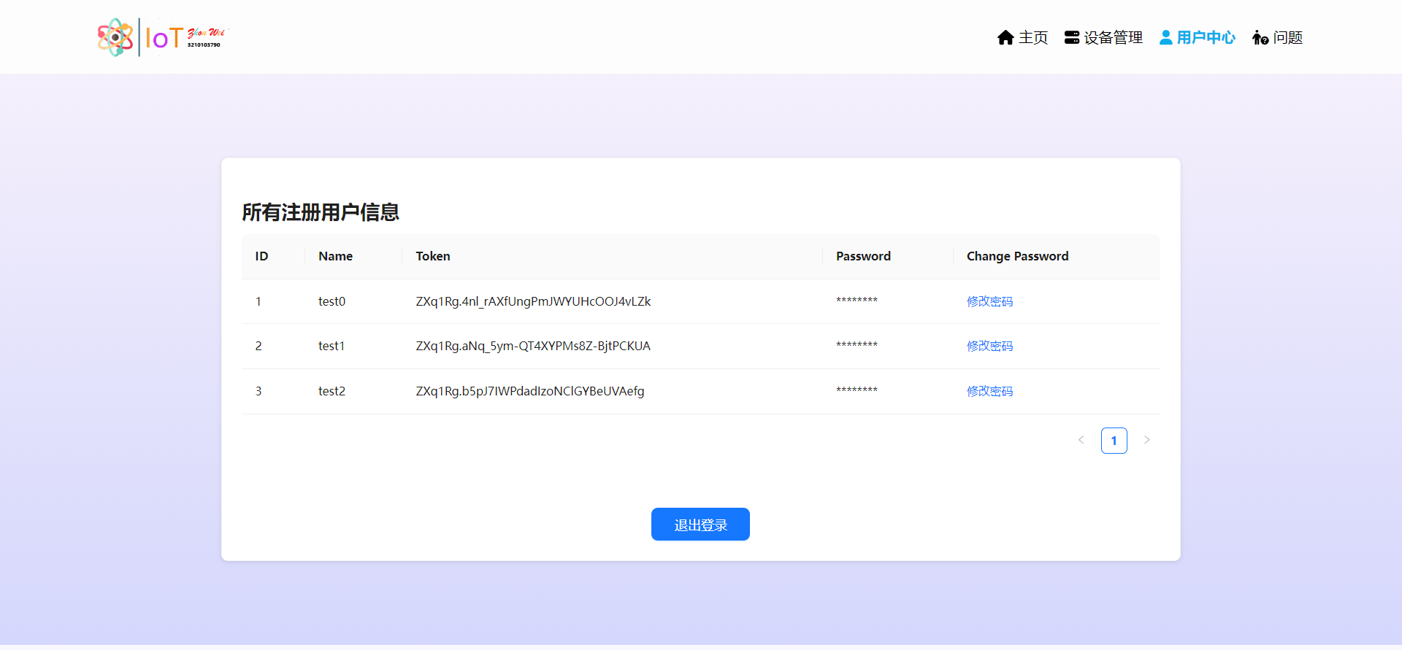

并且，管理员还能帮助用户修改密码(显示的md5加密的结果，由于md5加密不可逆，因此无法显示原密码，显示的是md5码)

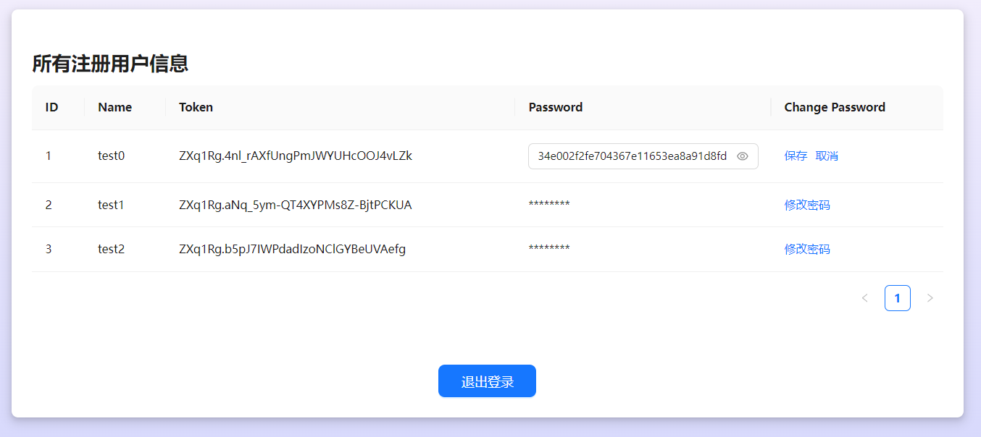

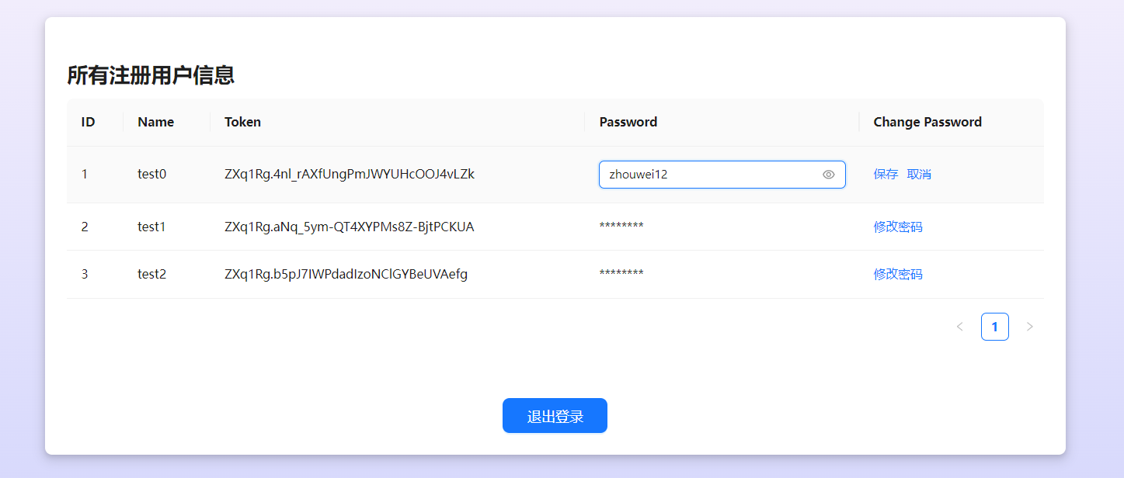

点击保存，即修改成功

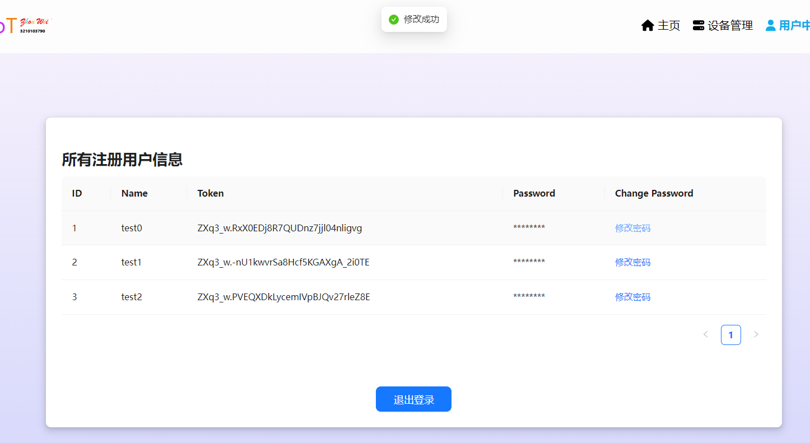

这时候，原用户尝试用原密码登录失败

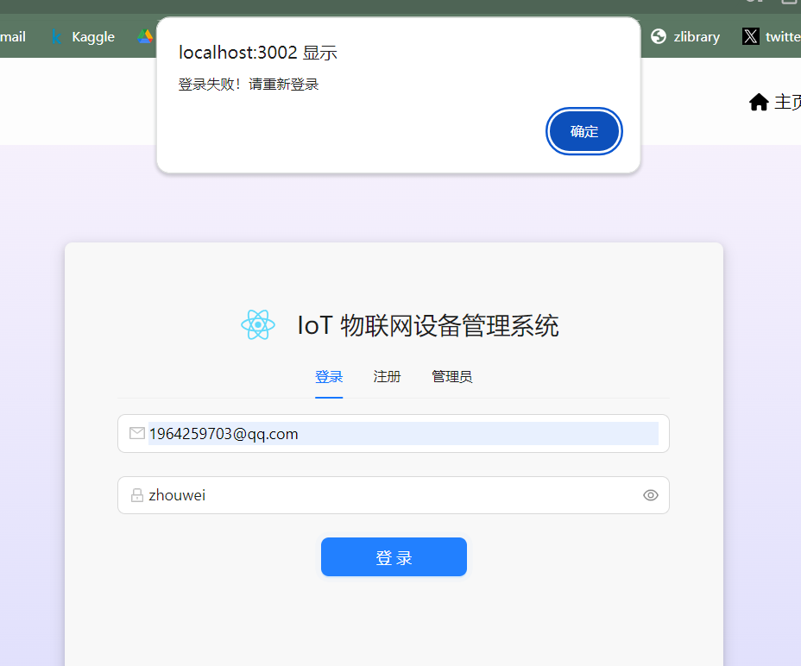

需要改为使用root的密码登录才成功

如果点击设备管理页面，则会立刻跳出一个提示信息，提示用户谨慎操作

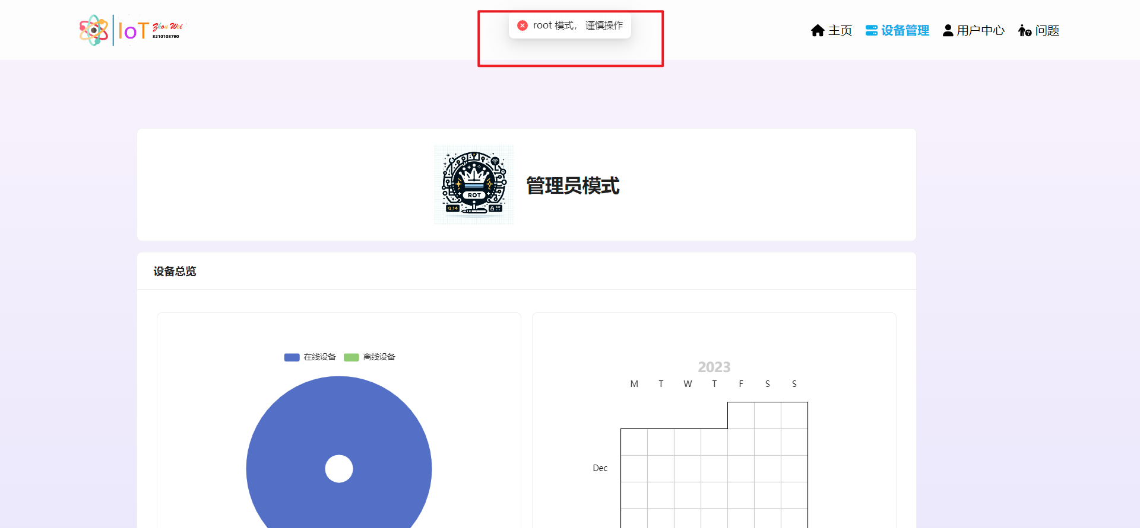

并且此时设备管理页面显示的都是所有用户的总和

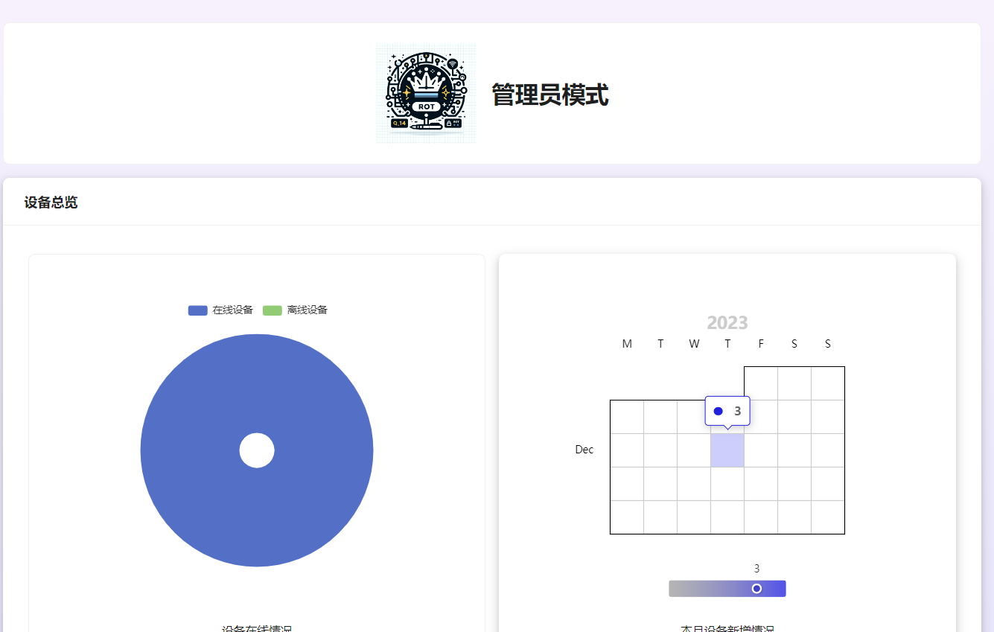

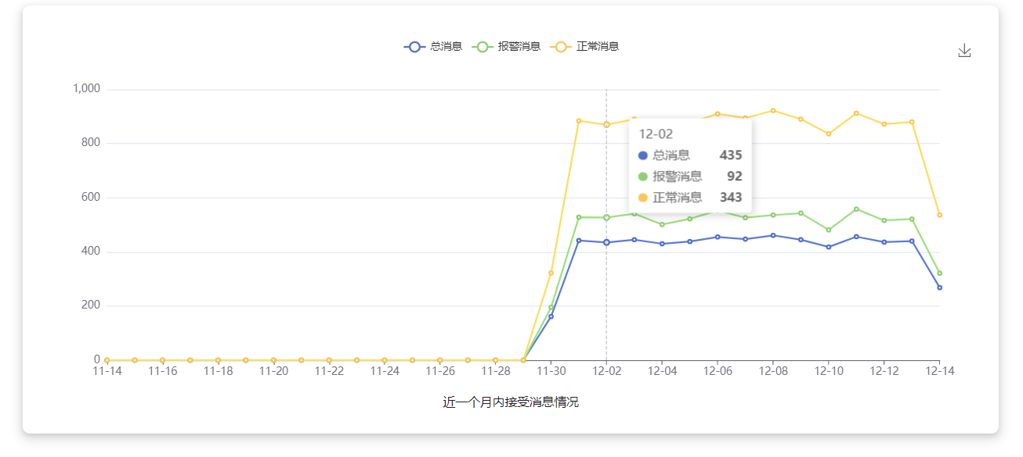

在设备中心一栏中可以发现，test0, test1, test2的设备都显示了出来，与之前演示的建立相符合

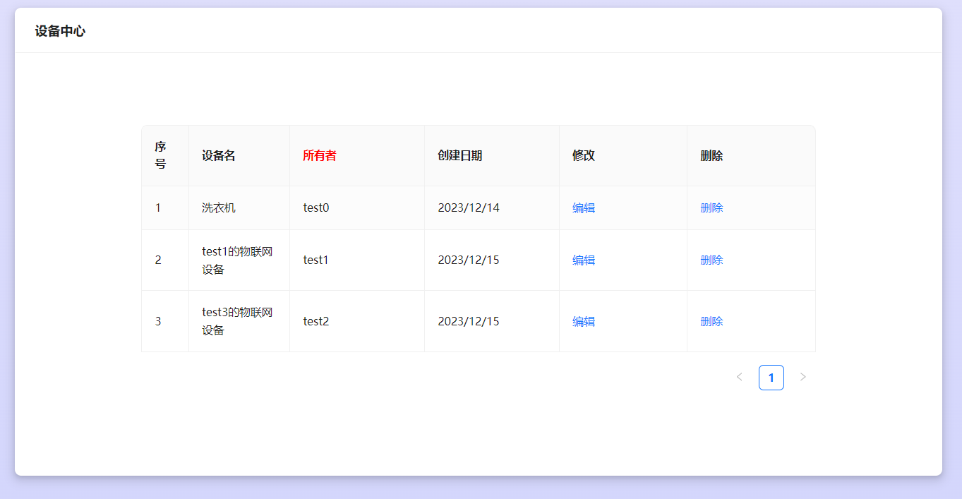

点击编辑之后只能编辑设备名了

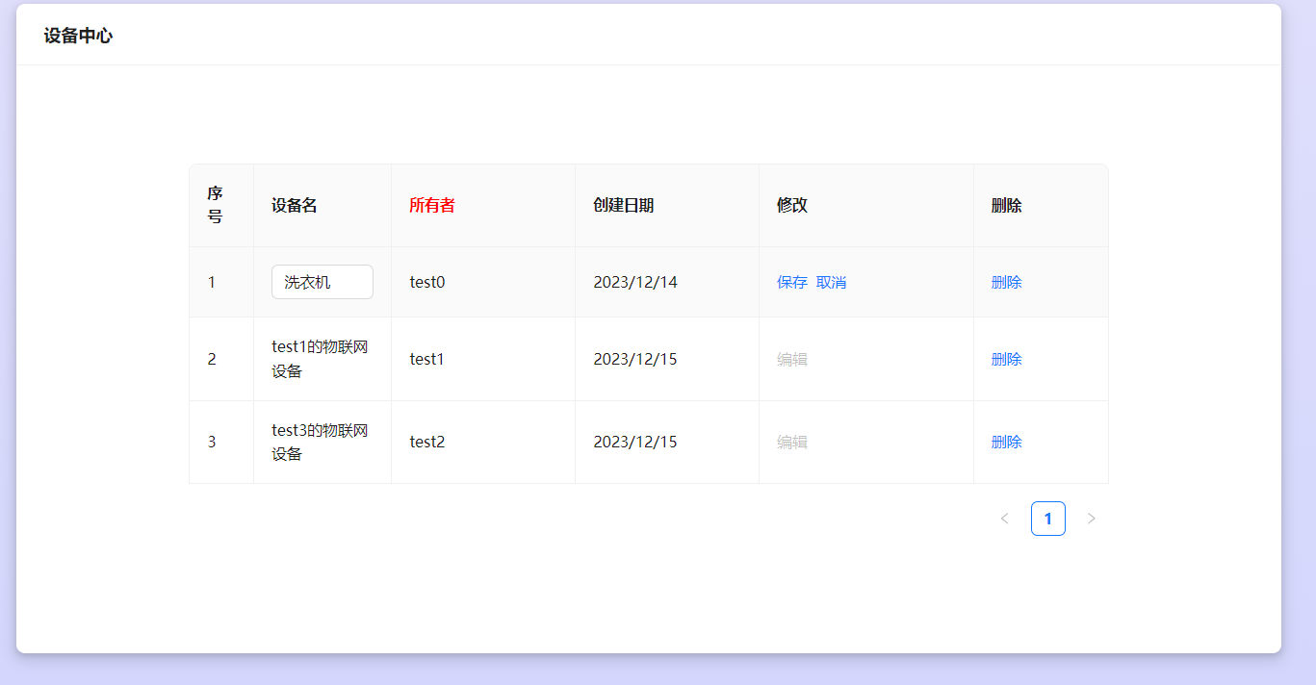

修改并且保存

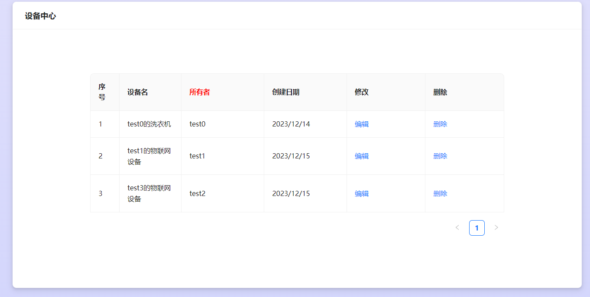

这个时候再去test0用户的设备管理界面进行查看，可以发现设备名已经被更改了

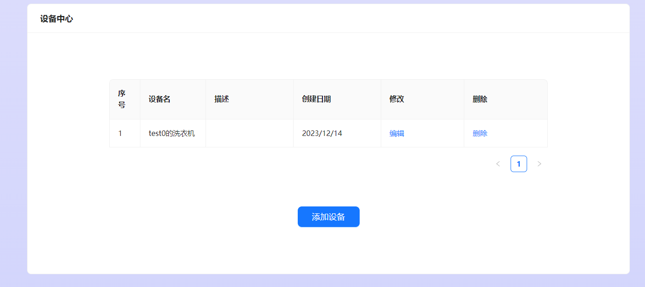

## 问题栏

本网站还有一个功能选项为问题，点击后效果如下

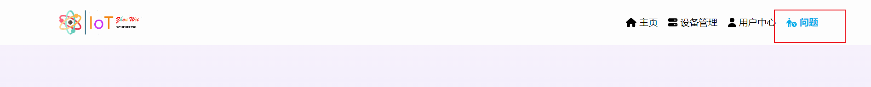

首先是三类常见的问题的解决方案

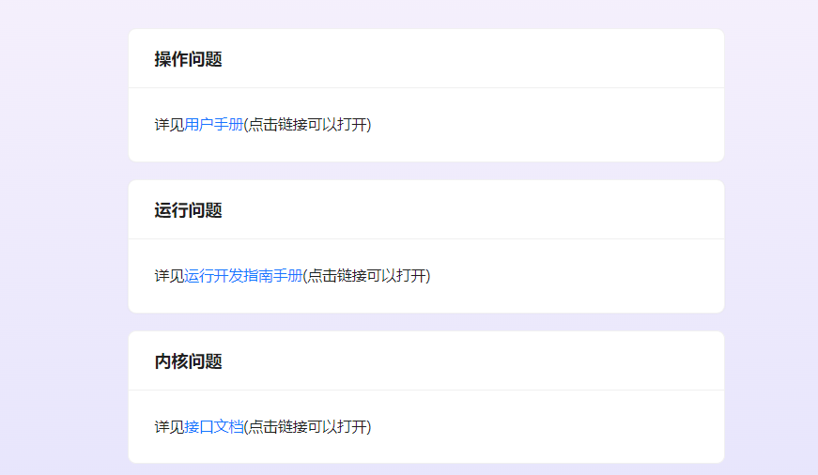

点击其中的蓝色链接即可打开对应的手册，比如点击用户手册之后就可以加载用户手册的pdf， 效果大致如下[2]

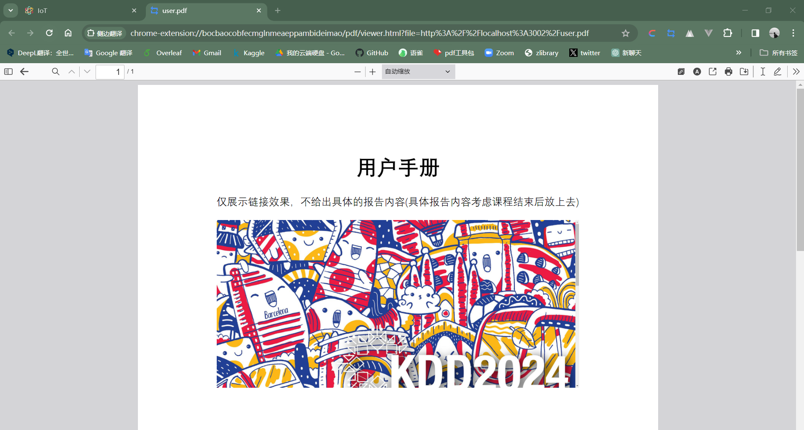

并且我在下方还嵌套了一个手机端页面，也可以浏览手机端的显示效果

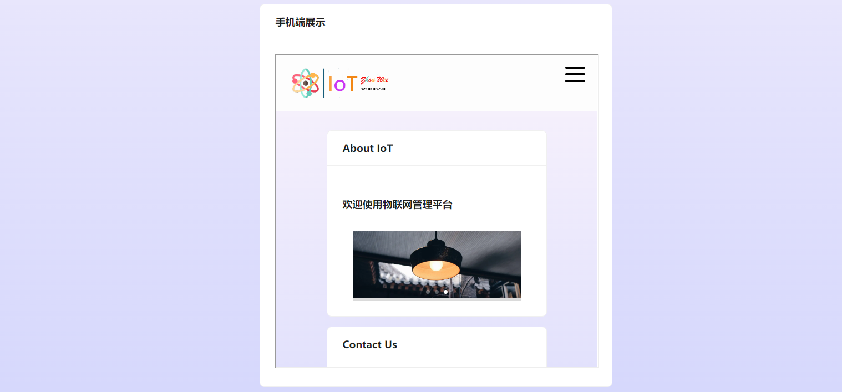

打开导航栏

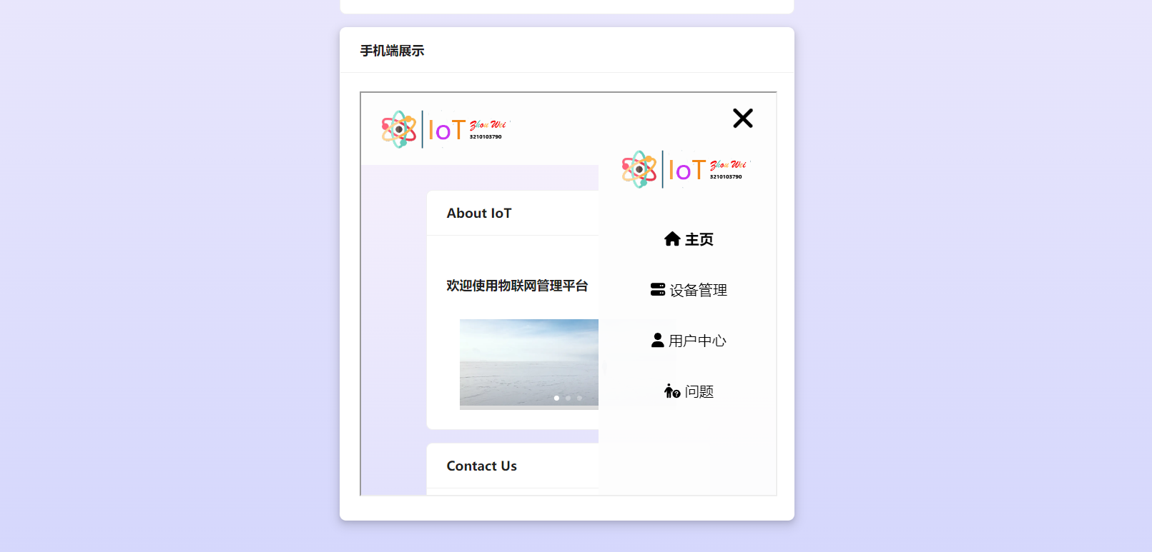

登录页面

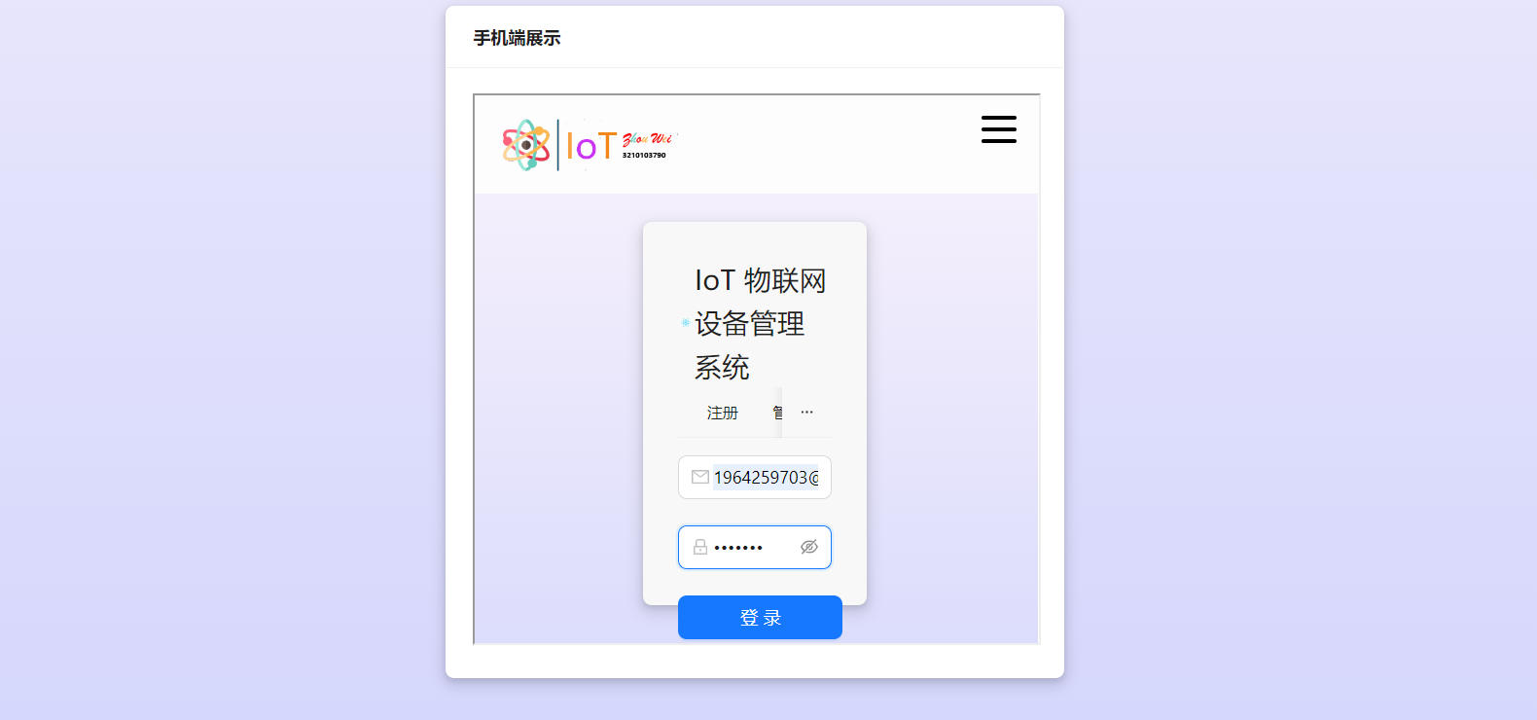

登录成功之后，用户页面显示如下

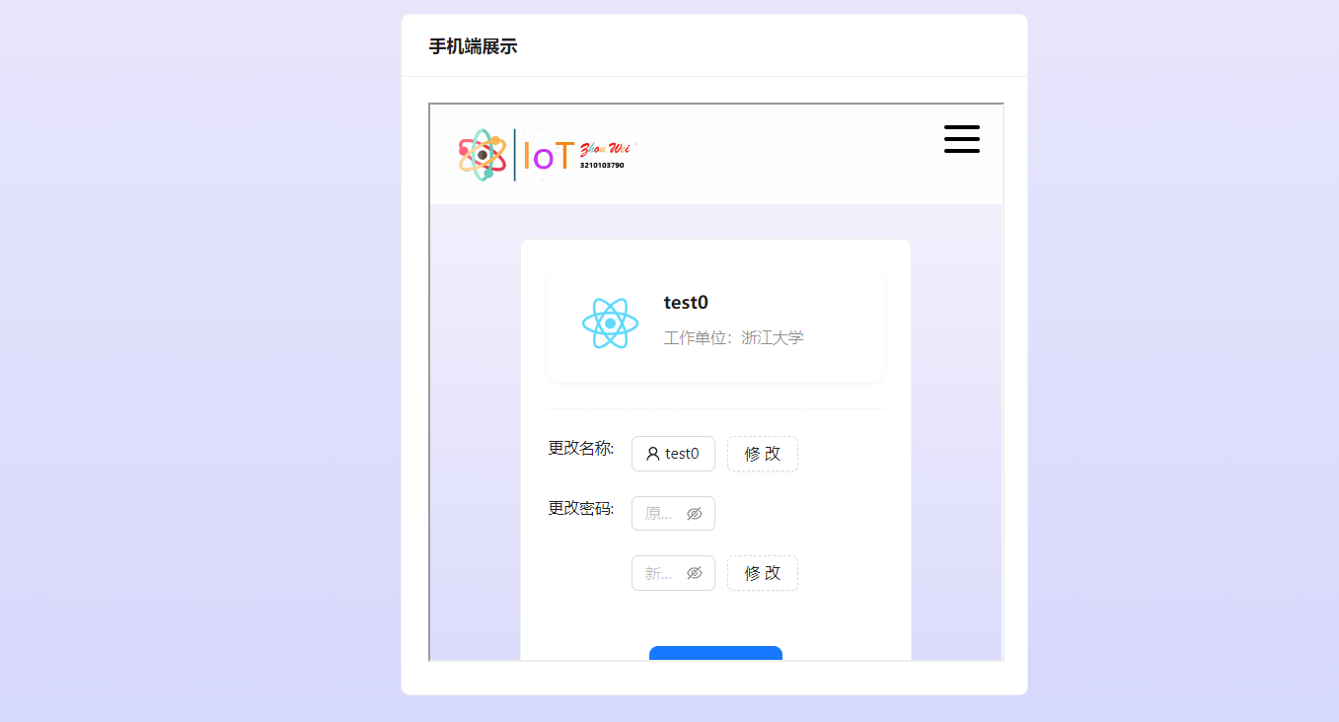

设备页面

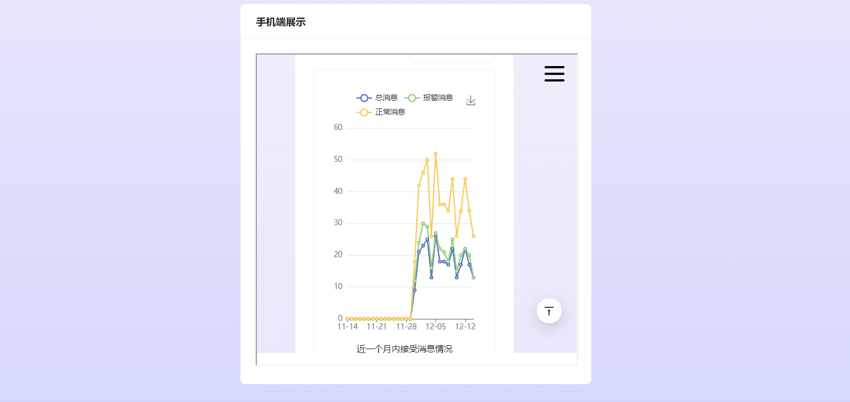

并且较长的表格已经被自动折叠了

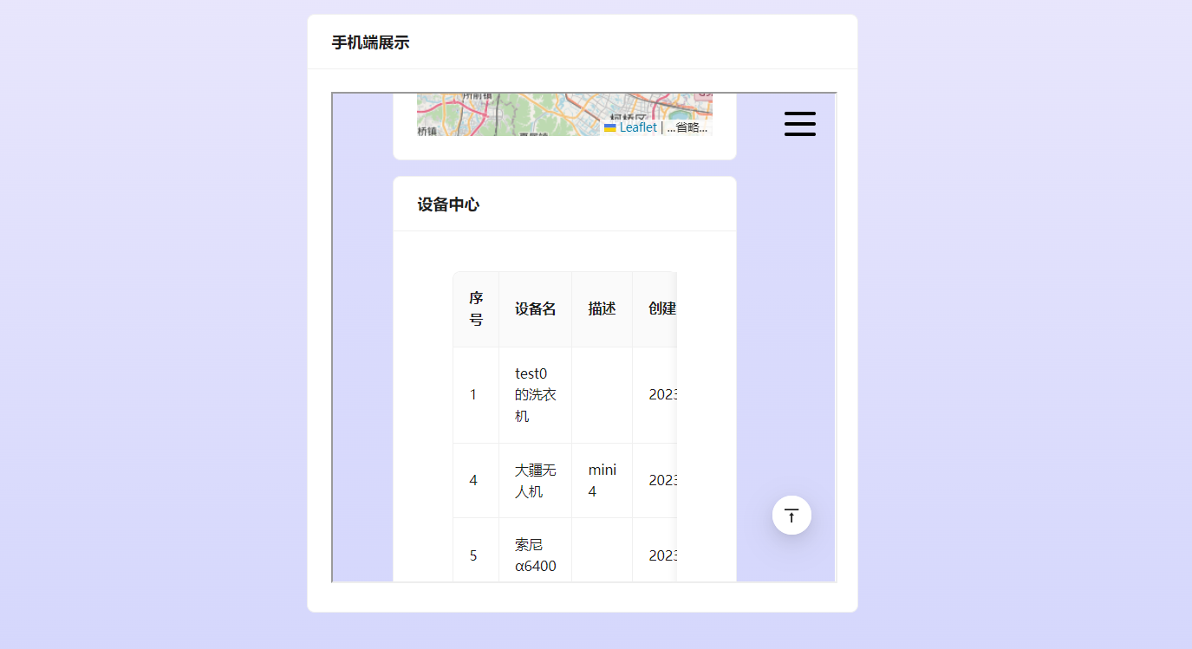

并且地图显示也正常

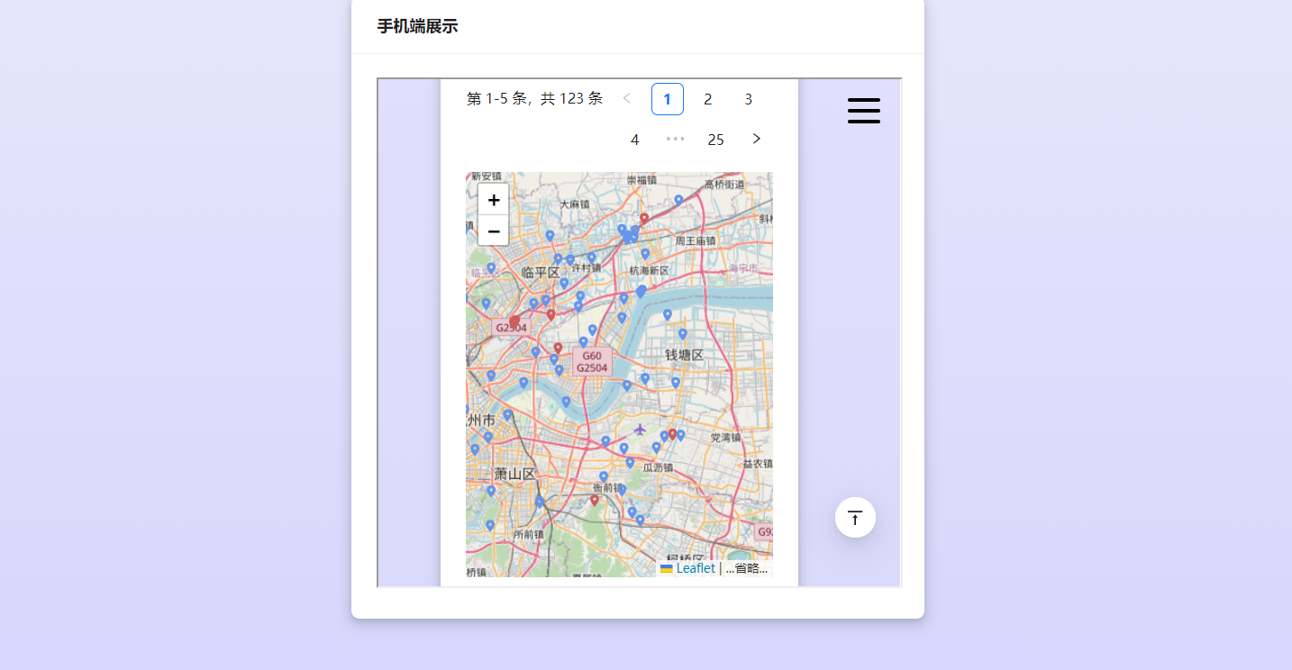

拖拽后可以显示全部内容

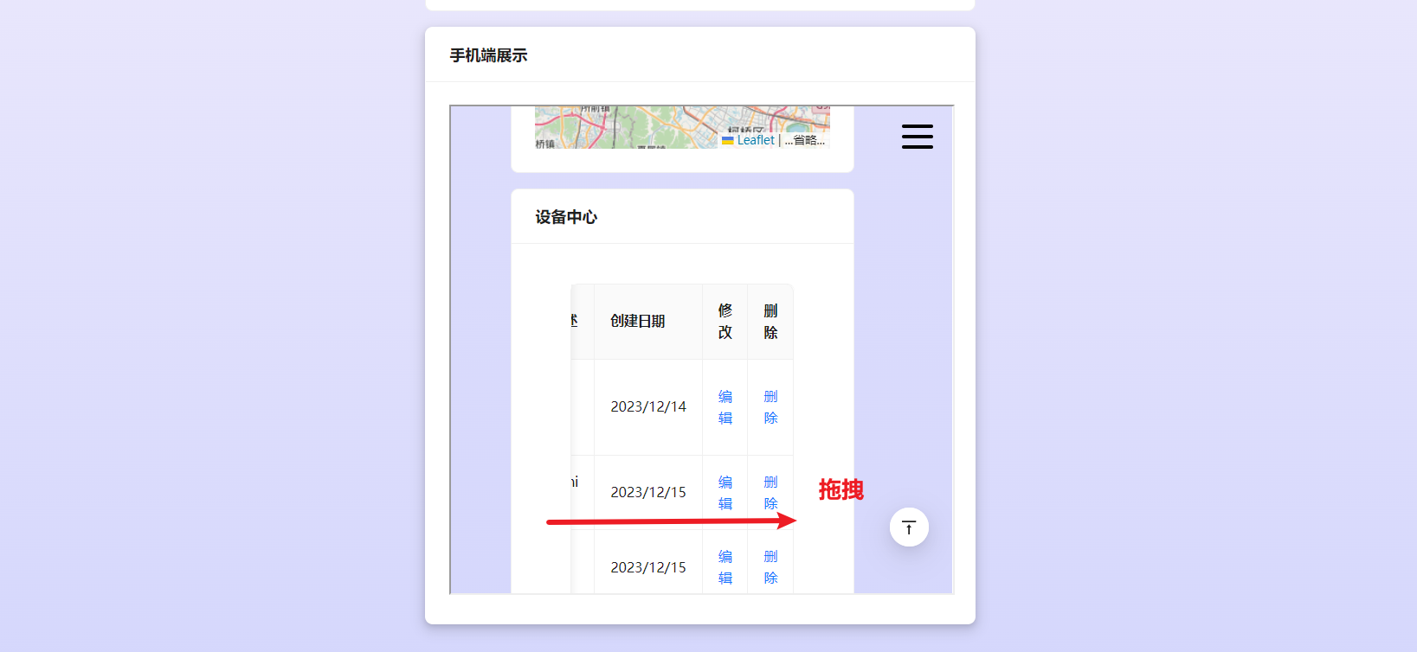

可以发现移动端显示正常，其余不再一一展示

# 后端接口

## 文件结构

我的后端文件夹定义如下

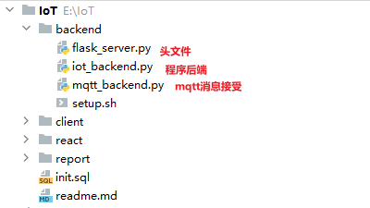

由于**mqtt_backend.py**是用于接受老师提供的java发送的message的，因此这里不再做赘述了。下列的叙述主要围绕**flask_server.py**和**iot_backend.py**展开

## 类型定义

主要为3种类，与后端数据库中的SQL定义相对应，定义在了**flask_server.py**上

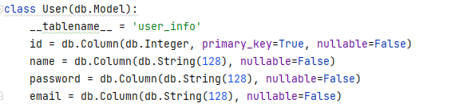

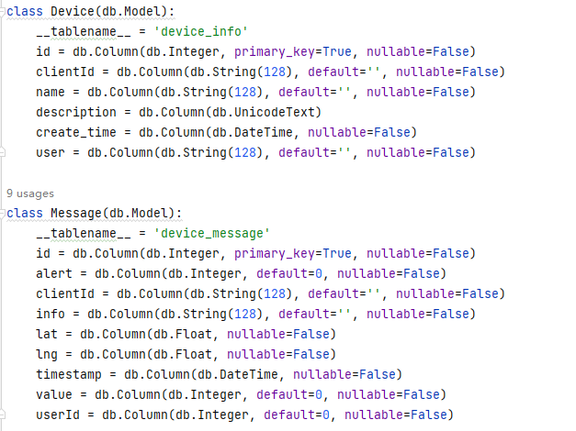

和后端的数据表定义一致

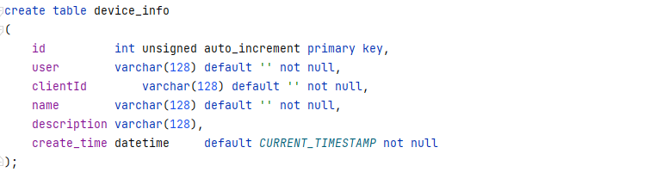

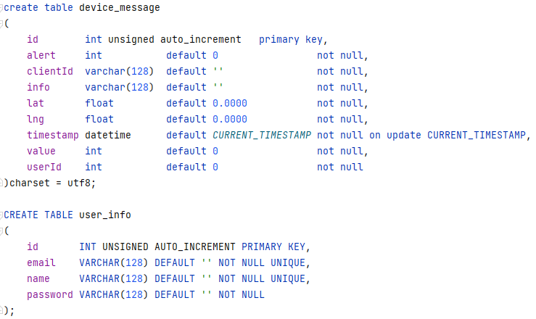

## 函数接口

**flask_server.py**中主要是宏定义，具体的函数都在**iot_backend.py**中

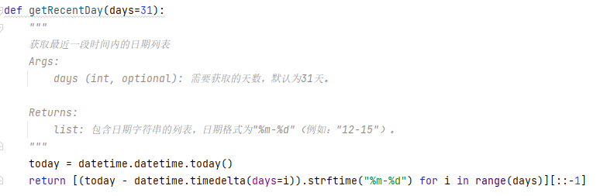

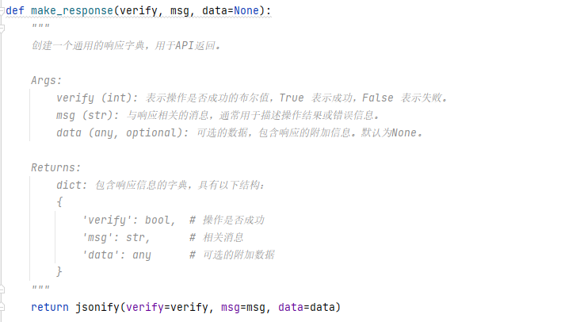

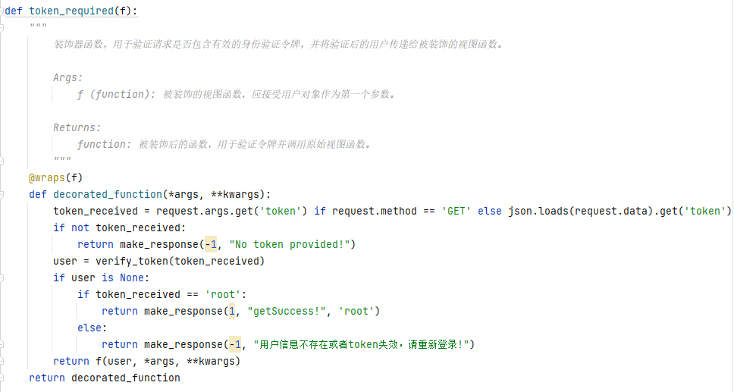

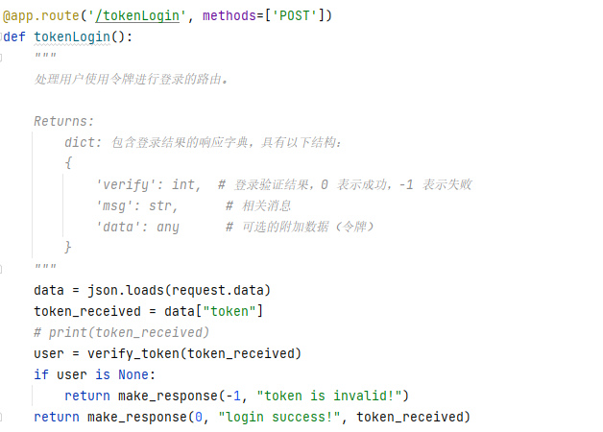

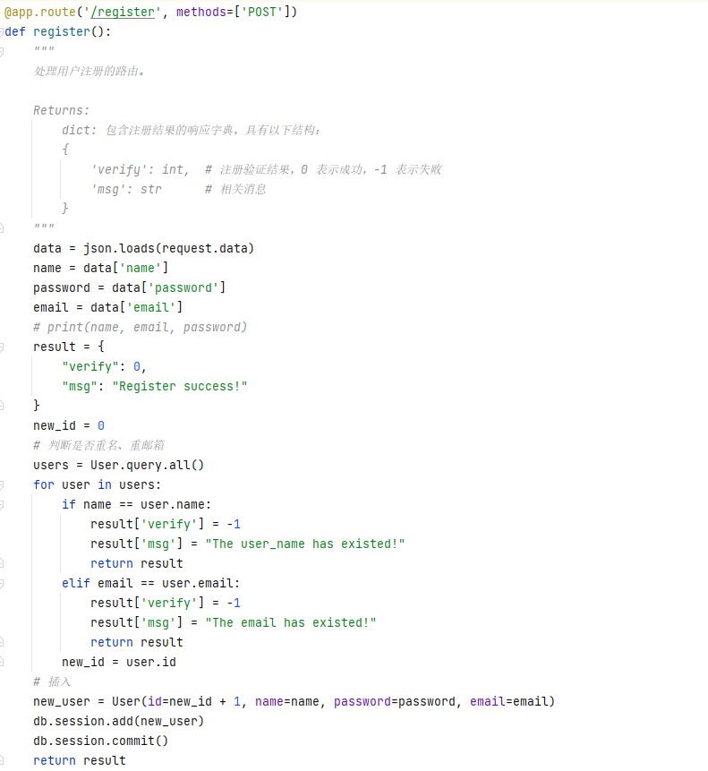

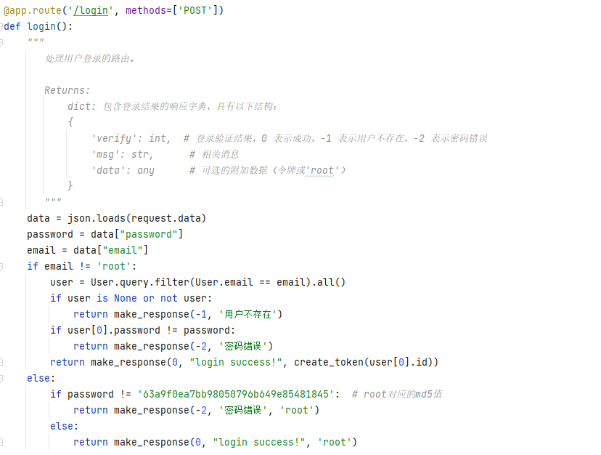

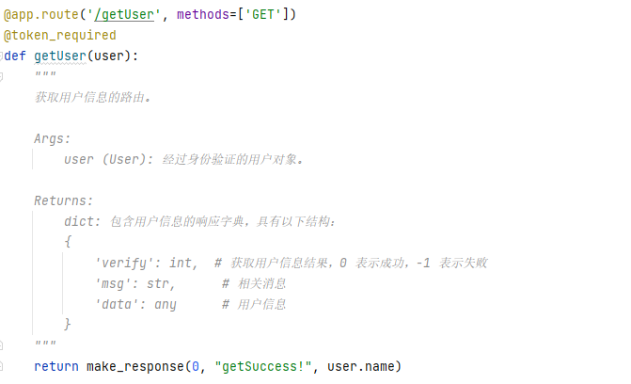

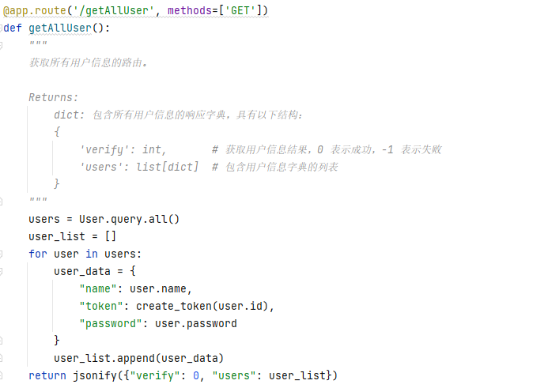

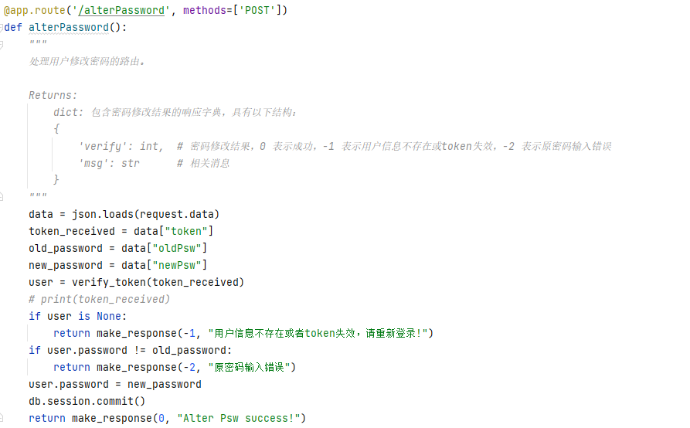

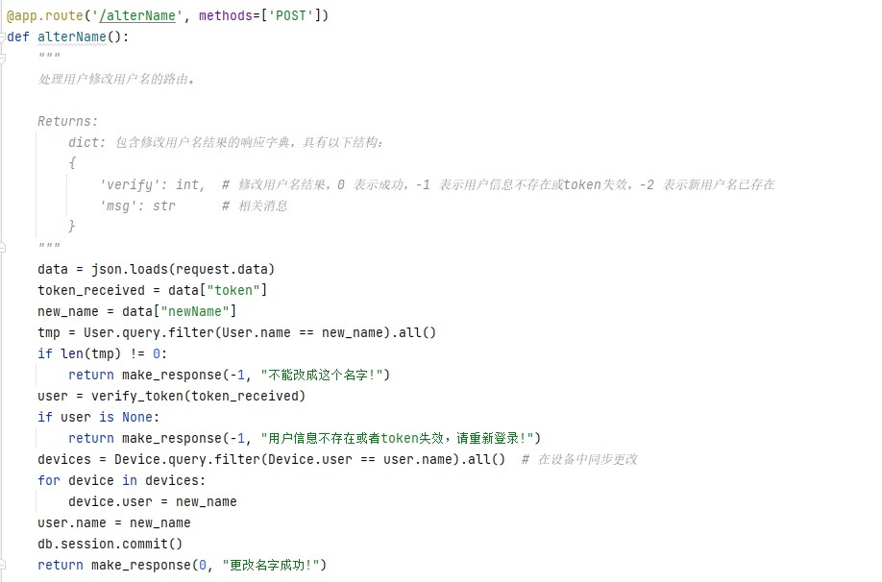

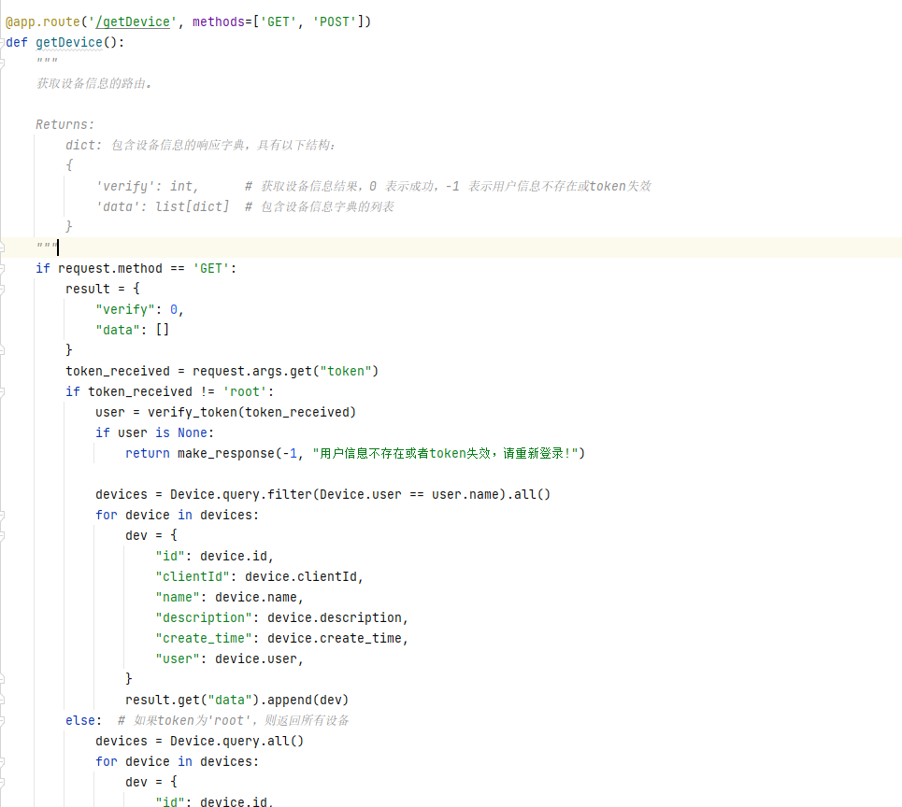

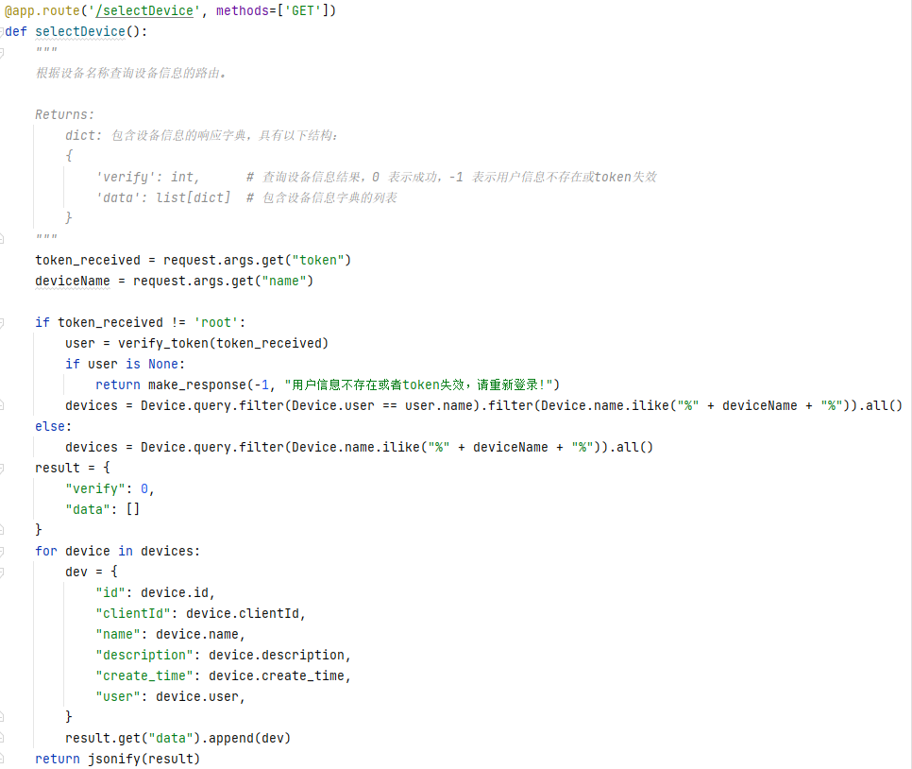

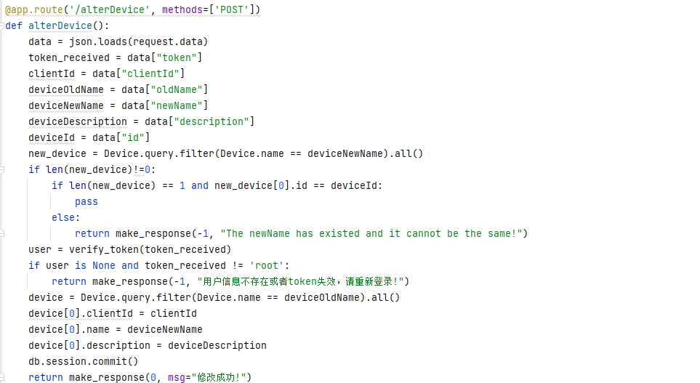

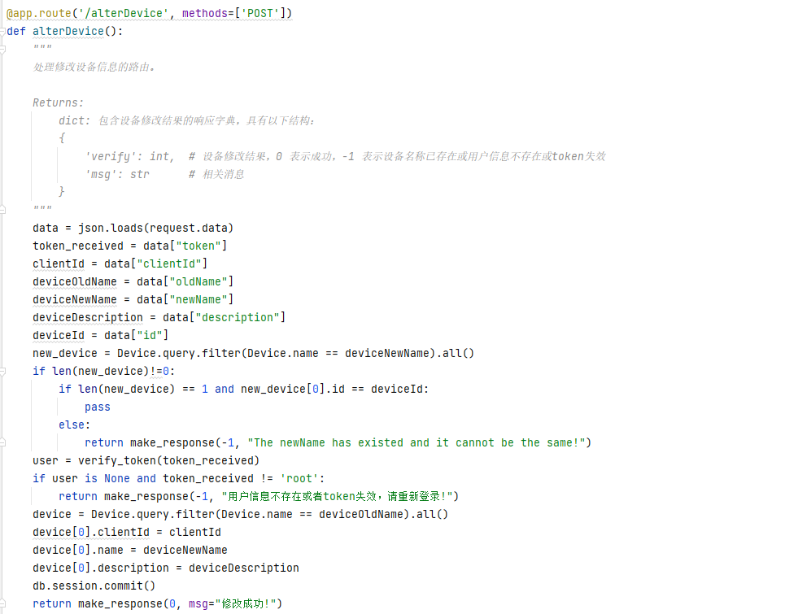

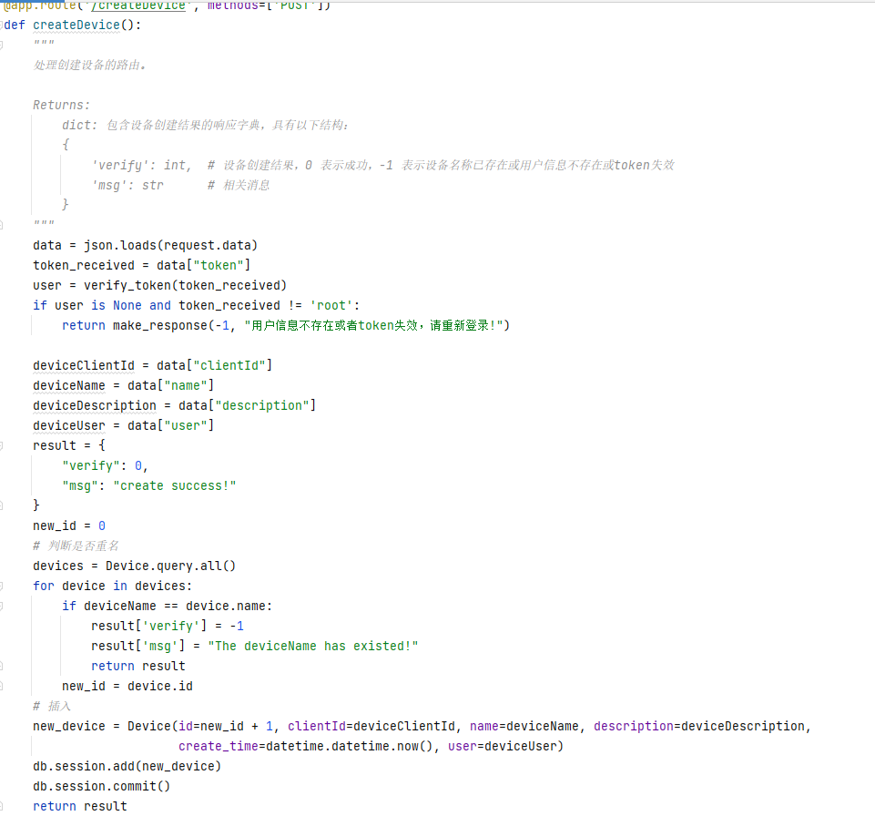

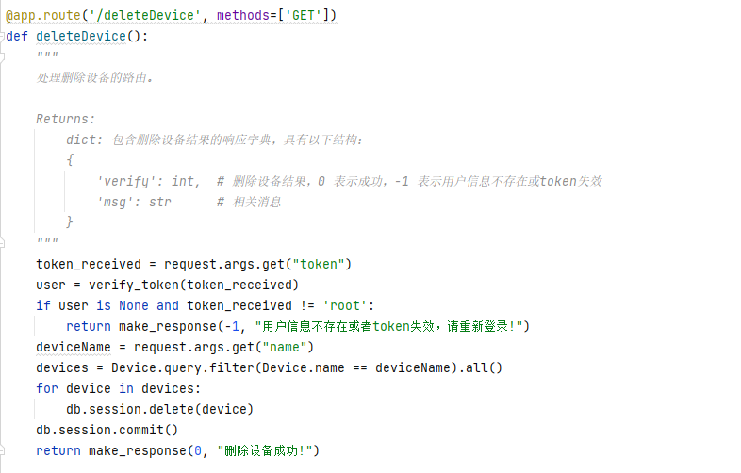

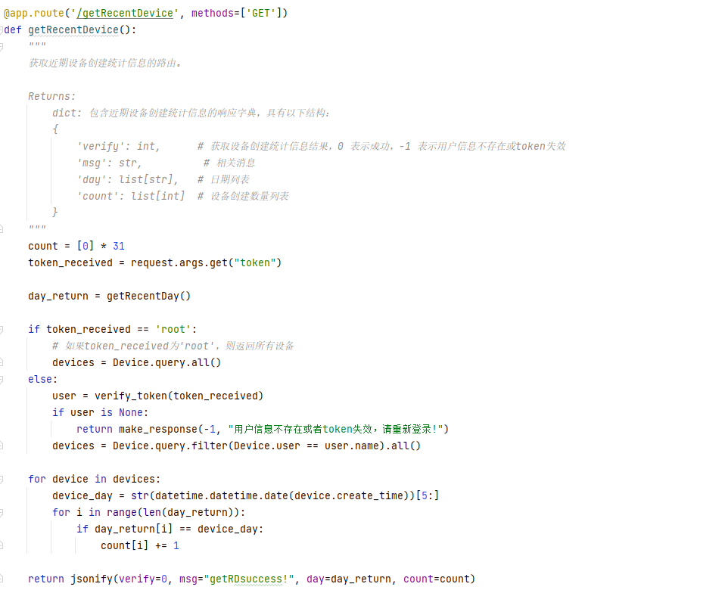

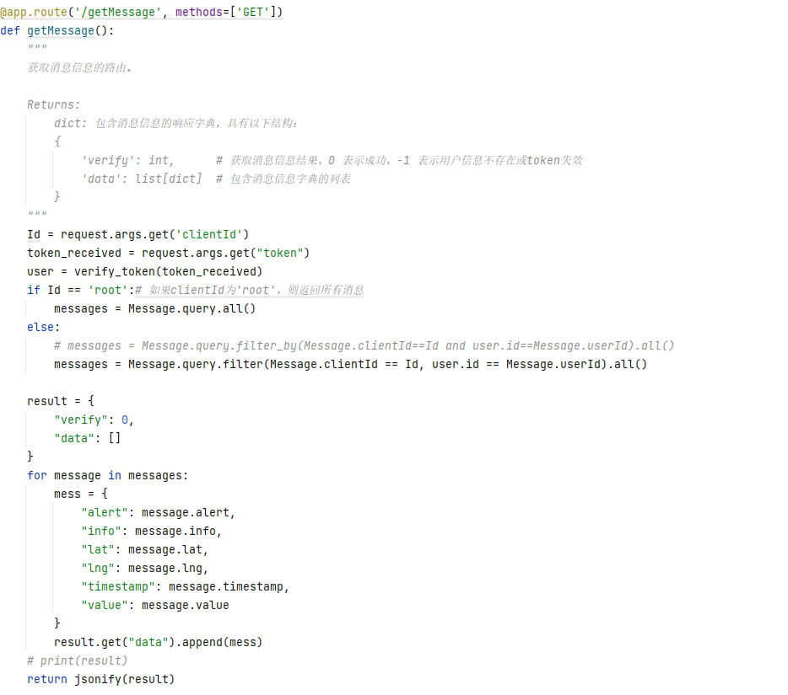

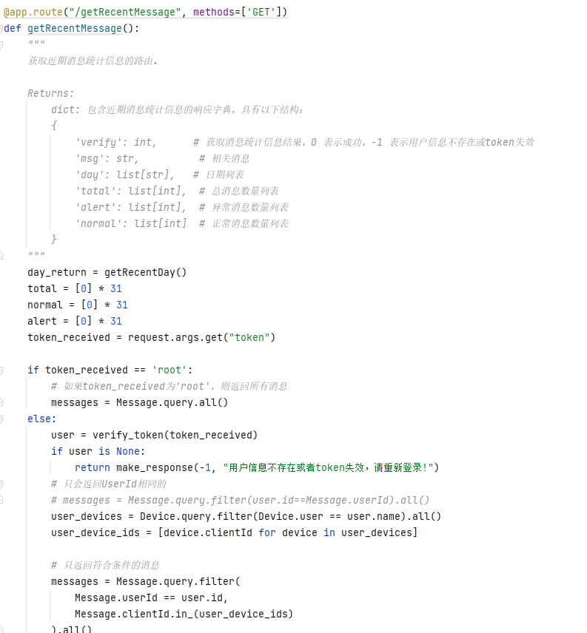

# Q&A 常见问题

**为什么目前只有device0001~device0005的数据源**

老师提供的客户端只能发送5个数据流，所以只有这5个数据流，设置成其他数据流的话将会被变成离线状态，没有办法接受到任何消息

具体来说是代码中的下列部分， clientPrefix =’device’, 而deviceID的变化范围为1-5

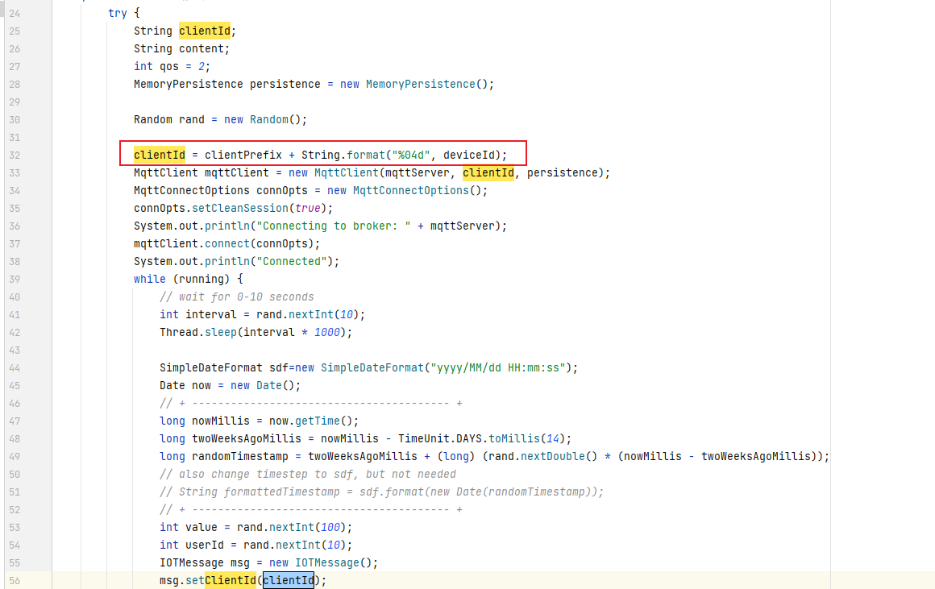

**手机端出现下图所示的状况**

因为yarn服务被关闭了，重新运行**yarn start**即可

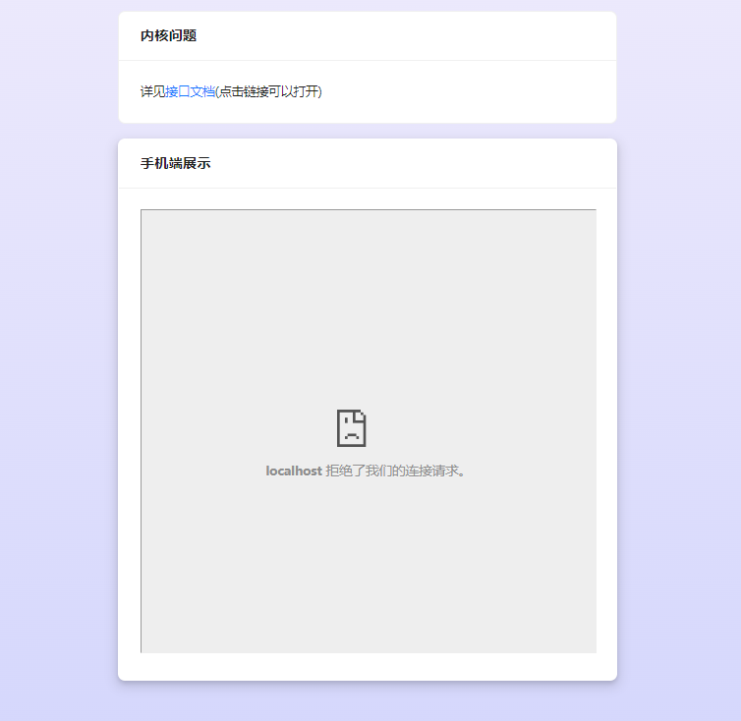

1. 我的代码中用**root**作为管理员模式的密码
2. 由于我后续考虑把网站部署到服务器上，因此文档随便放了一些样例，考虑之后结课之后再放入正式的报告文档